

**HUBUNGAN TINGKAT PENGETAHUAN DENGAN KEPATUHAN PERAWAT DALAM MENJALANKAN**

**EWS ( *EARLY WARNING SCORE*)**

**DI RUANG ICU RSUD BANTEN**

**TAHUN 2022**

**SKRIPSI**

**OLEH**

**AMELIA**

**NIM : 21292014006**

**PROGRAM STUDI SI KEPERAWATAN**

**SEKOLAH TINGGI ILMU KESEHATAN FAATHIR HUSADA**

**TANGGERANG**

**TAHUN 2022**



**HUBUNGAN TINGKAT PENGETAHUAN DENGAN KEPATUHAN PERAWAT DALAM MENJALANKAN**

**EWS (*EARLY WARNING SCORE*)**

**DI RUANG ICU RSUD BANTEN**

**TAHUN 2022**

**SKRIPSI**

Diajukan sebagai salah satu syarat untuk memperoleh gelar Sarjana Keperawatan

**OLEH**

**AMELIA**

**NIM : 21292014006**

**PROGRAM STUDI SI KEPERAWATAN**

**SEKOLAH TINGGI ILMU KESEHATAN FAATHIR HUSADA**

**TANGGERANG**

**TAHUN 2022**

**HALAMAN PERNYATAAN ORISINALITAS**

Penelitian ini adalah hasil karya saya sendiri,

dan semua sumber baik yang dikutip maupun yang dirujuk

telah saya nyatakan dengan benar.

**Nama : Amelia**

**NIM : 21292014006**

**Tanda Tangan :**

**Tanggal :**

**HALAMAN PERSETUJUAN**

Skripsi penelitian ini diajukan oleh :

Nama : Amelia

NIM : 21292014006

Program Studi : S1 Ilmu Keperawatan

Judul Penelitian penelitian : Hubungan tingkat pengetahuan dengan kepatuhan perawat dalam menjalankan EWS (*Early Warning Score*) di Ruang ICU RSUD Banten Tahun 2022

**Telah disetujui oleh pembimbing dan diterima sebagai bagian persyaratan yang diperlukan untuk memperoleh gelar Sarjana Keperawatan pada Program Studi S1 Ilmu Keperawatan, Sekolah Tinggi Ilmu Kesehatan Faathir Husada pada tanggal ......................**

Mengetahui

|  |  |
| --- | --- |
| Pembimbing I  **Antonius R Vanchapo, S.Kep M.MKes**  NIDN : 0825118801 | Pembimbing II  **Ririn Rezky A.S, S.Tr.Keb, M.Keb**  NIDN : 0422059601 |

**HALAMAN PENGESAHAN**

Skripsi penelitian ini diajukan oleh :

Nama : Amelia

NIM : 21292014006

Program Studi : S1 Ilmu Keperawatan

Judul Penelitian penelitian : Hubungan tingkat pengetahuan dengan kepatuhan perawat dalam menjalankan EWS (*Early Warning Score*) di Ruang ICU RSUD Banten Tahun 2022

**Telah berhasil dipertahankan di hadapan Dewan Penguji dan diterima sebagai bagian persyaratan yang diperlukan untuk memperoleh gelar Sarjana Keperawatan pada Program Studi S1 Ilmu Keperawatan, Sekolah Tinggi Ilmu Kesehatan Faathir Husada pada tanggal …………..**

**DEWAN PENGUJI**

Ketua Penguji I : Ns. Marwan Toni P.K, M.Kes, MM ( )

Penguji I : Antonius R.Vanchapo, S.Kep, M.MKes ( )

Penguji II : Ririn Rezky A.S., S.Tr.Keb., M.Keb ( )

Mengetahui

|  |  |
| --- | --- |
| Ketua STIKes Faathir Husada  **Antonius R Vanchapo, S.Kep M.MKes**  NIDN : 0825118801 | Ketua Program Studi S1 Keperawatan  **Ns. Mizwar Taufik P, M.Kep.**  NIDN : 0404019103 |

**KATA PENGANTAR**

***Bismillahirahmanirahim***

***Assalamu’alaikum Wr. Wb***

Puji syukur kehadirat Allah SWT yang telah melimpahkan rahmat dan karunia-Nya serta shalawat beriring salam kepada Rasulullah SAW, sehingga peneliti dapat menyelesaikan Penelitian dengan judul “Hubungan Tingkat Pengetahuan Dengan Kepatuhan Perawat Dalam Menjalankan EWS (*Early Warning Score*) Di Ruang ICU RSUD Banten Tahun 2022”**.** Penelitian ini disusun untuk memenuhi syarat guna memperoleh gelar sarjana keperawatan di Sekolah Tinggi Ilmu Kesehatan Faathir Husada Tangerang. Dalam menyusun Penelitian ini peneliti telah banyak menerima bimbingan dan bantuan dari dosen pembimbing dan mendapat banyak dukungan dari berbagai pihak. Oleh karena itu sebagai bentuk rasa syukur, penyusun ucapkan terimakasih kepada:

1. Ketua Yayasan Faathir Husada, Bapak Albertus Rua Beru, S.E atas dukungannya.
2. Antonius Rino Vanchapo, S.Kep., M.MKes. selaku Ketua STIKes Faathir Husada beserta staf yang telah memberikan kesempatan dan fasilitas kepada penulis untuk mengikuti dan menyelesaikan pendidikan pada STIKes Faathir Husada
3. Antonius Rino Vanchapo, S.Kep., M.Mkes. selaku selaku Pembimbing I yang telah meluangkan waktu, tenaga dan pikiran untuk mengarahkan saya selama penyusunan Penelitian.
4. Ririn Rezky A.S, S.Tr.Keb, M.Keb, selaku pembimbing II yang telah meluangkan waktu, tenaga dan pikiran untuk mengarahkan saya selama penyusunan Penelitian.
5. Ns. Marwan Toni Putra Kase, M.Kes, MM, selaku penguji yang telah memberikan masukan yang kritis.
6. Ns. Mizwar Taufik P, M.Kep selaku Ketua Program Studi S1 Keperawatan STIKes Faathir Husada yang telah memberikan kesempatan dan memfasilitas keberlangsungan Penelitian ini.
7. Bapak dan Ibu dosen yang mengabdi di STIKes Faathir Husada, yang telah dengan susah payah mengajar, membimbing, serta memotivasi selama menjalani pendidikan di STIKes Faathir Husada.
8. Seluruh pengajar Program Studi S-1 Keperawatan STIKes Faathir Husada, yang telah mentransfer ilmu dan ketrampilannya. Kedua orang tua saya, saudara-saudara dan keluarga besar yang senantiasa memberikan dukungannya.
9. Semua pihak yang telah membantu yang tidak dapat disebutkan satu-persatu.

Peneliti menyadari, bahwa Penelitian ini masih banyak kekurangannya walaupun penulis telah berusaha semaksimal mungkin untuk hasil yang terbaik. Oleh karena itu, kritik dan saran penulis harapkan untuk perbaikan Penelitian ini.

***Wassalamualaikum Wr. Wb.***

Serang, Februari 2022

**(Penulis)**

**PERNYATAAN PERSETUJUAN PUBLIKASI**

Sebagai sivitas akademik STIKes Faathir Husada, saya yang bertanda tangan dibawah ini :

Nama : Amelia

NIM : 21292014006

Program Studi : S1 Keperawatan

Jenis karya : Skripsi

Demi pengembangan ilmu pengetahuan, menyetujui untuk memberikan kepada STIKes Faathir Husada Hak Bebas Royalti Nonekslusif (*Non-Exclusive Royalty Free Right*) atas karya ilmiah yang berjudul :

**” HUBUNGAN TINGKAT PENGETAHUAN DENGAN KEPATUHAN PERAWAT DALAM MENJALANKAN EWS (*EARLY WARNING SCORE*) DI RUANG ICU RSUD BANTEN TAHUN 2022”**

Beserta perangkat yang ada (jika diperlukan). Dengan Hak Bebas Royalti Non-Ekslusife ini STIKes Faathir Husada berhak untuk menyimpan, mengalih media/mengformatkan, mengelola dalam bentuk pangkalan data (*data base*), merawat, dan mempublikasikan tugas akhir saya selama tetap mencantumkan nama sebagai penulis/pencipta dan sebagai pemilik hak cipta.

Demikian pernyataan ini saya buat dengan sebenarnya

Dibuat di : Serang

Pada tanggal : 31 Agustus 2022

Yang menyatakan

Amelia

**Nama : Amelia**

**Program Studi : S1 Keperawatan, STIKes Faathir Husada, Tangerang**

**Judul : Hubungan Tingkat Pengetahuan Dengan Kepatuhan Perawat Dalam Menjalankan *Early Warning Score* (EWS) Di Ruang ICU RSUD Banten Tahun 2022.**

**Abstrak**

**Latar Belakang :** Pengetahuan atau *knowledge* adalah hasil penginderaan manusia atau hasil tahu seseorang terhadap suatu objek melalui panca indra yang dimilikinya. Upaya pengawasan dan pencegahan terhadap henti jantung di ruang rawat inap Rumah Sakit salah satunya adalah meningkatkan kemampuan perawat dalam memonitor perubahan kondisi pasien yang memburuk, serta mampu melakukan tindakan yang tepat. Menurut Zega (2019) mengatakan bahwa EWS adalah sebuah sistem peringatan dini yang menggunakan penanda berupa skor untuk menilai perburukan konsisi pasien dan dapat meningkatkan pengelolaan perawatan penyakit secara menyeluruh. Kurang optimalnya pelaksanaan EWS dapat menjadi peringatan awal bahwa potensi menurunnya kondisi pasien bahkan angka kematian yang tidak diantisipasi di rumah sakit ini tinggi karena kegagalan penanganan awal perburukan kondisi pasien. **Tujuan :** Tujuan penelitian ini bertujuan untukmengidentifikasi dan menganalisis hubungan tingkat pengetahuan dengan kepatuhan perawat dalam pelaksanaan EWS di ruang ICU RSUD Banten tahun 2022. Populasi penelitian ini adalah perawat di ruang ICU RSUD Banten, tehnik pengambilan sampel menggunakan *total sampling*yang berjumlah 40 perawat. **Metode penelitian :** Metode Penelitian ini bersifat deskriptif analitik dengan menggunakan desain penelitian *cross sectional.* Tehnik analisa data yang digunakan dengan uji korelasi *Spearman.* **Hasil**: Hasil Uji *Spearman* ini menunjukan nilai signifikasi 0,000 dimana nilai p *value*< 0,05. **Kesimpulan :** sehingga Ha diterima maka disimpulkan ada hubungan antara tingkat pengetahuan dengan kepatuhan perawat dalam menjalankan EWS, dengan koefisien korelasi 0,707 yang artinya sangat kuat dan bernilai positif.

**Kata kunci :** *Pengetahuan, EWS, Kepatuhan*

***Name : Amelia***

***Study Program : S1 Nursing, STIKes Faathir Husada, Tangerang***

***Title : Relationship between Knowledge Level and Nurse Compliance in Running the Early Warning Score (EWS) in the ICU Room at RSUD Banten in 2022.***

***Abstract***

***Background :*** *Knowledge or knowledge is the result of human sensing or the result of knowing someone about an object through their five senses. One of the efforts to monitor and prevent cardiac arrest in hospital inpatient rooms is to improve the nurse's ability to monitor changes in the patient's deteriorating condition, and to be able to take appropriate action. According to Zega (2019), EWS is an early warning system that uses markers in the form of scores to assess the worsening of the patient's condition and can improve overall disease care management. The less than optimal implementation of the EWS can be an early warning that the potential for declining patient conditions and even unanticipated death rates in this hospital is high due to failure of early treatment for worsening patient conditions.* ***Purpose :*** *The purpose of this study was to identify and analyze the relationship between the level of knowledge and the compliance of nurses in implementing EWS in the ICU room at RSUD Banten in 2022. The population of this study were nurses in the ICU room at RSUD Banten, the sampling technique used a total sampling of 40 nurses.* ***Methods :*** *This research method is descriptive analytic by using a cross sectional research design. The data analysis technique used is the Spearman correlation test.* ***Result :*** *The results of this Spearman test show a significance value of 0.000 where the p value <0.05.* ***Conclusion :*** *Ha is accepted, it is concluded that there is a relationship between the level of knowledge and the compliance of nurses in running the EWS, with a correlation coefficient of 0.707 which means it is very strong and has a positive value.*

***Keywords****: Knowledge, EWS, Compliance*

**DAFTAR ISI**

**HALAMAN SAMPUL i**

**HALAMAN JUDUL ii**

**PERNYATAAN ORISINALITAS iii**

**HALAMAN PERSETUJUAN iv**

**HALAMAN PENGESAHAN v**

**KATA PENGANTAR vi**

**PERNYATAAN PERSETUJUAN PUBLIKASI viii**

**ABSTRAK ix**

**ABSTRACT x**

**DAFTAR ISI xi**

**DAFTAR GAMBAR xiii**

**DAFTAR TABEL xiv**

**DAFTAR LAMPIRAN xv**

**BAB I PENDAHULUAN 1**

1.1 Latar Belakang 1

1.2 Rumusan Masalah 9

1.3 Tujuan Penelitian 10

1.3.1 Tujuan Umum 10

2.3.2 Tujuan Khusus 10

1.4 Manfaat Penelitian 11

1.4.1 Manfaat Teoritis 11

2.4.1 Manfaat Praktis 11

1.5 Keaslian Penelitian 13

**BAB II TINJAUAN TEORI 16**

2.1 Tingkat Pengetahuan 16

1.2.1 Pengertian 16

2.2.2 Tingkat pengetahuan 17

3.2.3 Proses perilaku tahu 19

4.2.4 Faktor – faktor yang mempengaruhi pengetahuan 20

5.2.5 Kriteria tingkat pengetahuan 21

2.2 Kepatuhan Perawat 22

1.2.1 Pengertian 22

2.2.2 Faktor – faktor yang mempengaruhi kepatuhan 22

2.3 *Early Warning Score* 24

1.3.1 Pengertian 24

2.3.2 Ruang lingkup 25

3.3.3 Tatalaksana 26

2.4 Kerangka Teori …………………………………………………… 29

**BAB III METODOLOGI PENELITIAN 30**

3.1 Kerangka Konsep 30

3.2 Hipotesis Penelitian 31

3.2 Desain Penelitian 31

3.4 Definisi Operasional 32

3.5 Populasi dan Sampel 33

3.6 Tempat dan Waktu Penelitian 34

3.7 Instrumen Penelitian 35

3.8 Etik Penelitian 35

3.9 Prosedur Penelitian 37

3.10 Pengolahan dan Analisa Data 38

**BAB IV HASIL DAN PEMBAHASAN 42**

4.1 Gambaran Lokasi Penelitian 42

4.2 Hasil Penelitian 42

4.3 Pembahasan 45

**BAB V PENUTUP 53**

5.1 Kesimpulan 53

5.2 Saran 53

**DAFTAR PUSTAKA 55**

**Lampiran-lampiran**

**DAFTAR GAMBAR**

Gambar 2.1 Kerangka Teori ………………………………………………….... 25

Gambar 3.1 Kerangka Konsep Penelitian 26

**DAFTAR TABEL**

Tabel 1.1 Keaslian Penelitian …………………………………………………. 12

Table 2.1 *Parameter Fisiologis National Early Warning Score* (NEWS) …….. 23

Tabel 3.1 Definisi Operasional 28

Tabel 4.1 Distribusi Frekuensi Responden berdasarkan Usia diruang ICU RSUD Banten tahun 2022 (n=40) 35

Tabel 4.2 Distribusi Frekuensi Responden berdasarkan Jenis Kelamin diruang ICU RSUD Banten tahun 2022 35

Tabel 4.3 Distribusi Frekuensi Responden berdasarkan Pendidikan diruang ICU RSUD Banten tahun 2022 (n=40) 36

Tabel 4.4 Gambaran Tingkat Pengetahuan Perawat terhadap EWS diruang ICU RSUD Banten tahun 2022 (n=40) 36

Tabel 4.5 Gambaran kepatuhan perawat dalam menjalankan EWS diruang ICU RSUD Banten tahun 2022 (n=40) 37

Tabel 4.6 Hubungan tingkat pengetahuan terhadap kepatuhan perawat dalam menjalankan EWS diruang ICU RSUD Banten tahun 2022 (n=40) .. 37

**DAFTAR LAMPIRAN**

Lampiran 1 Lembar Penjelasan Penelitian

Lampiran 2 Lembaran Persetujuan Bersedia Menjadi Responden

Lampiran 3 Lembar Kuesioner

Lampiran 4 Data hasil SPSS

Lampiran 5 Surat Permohonan Ijin Penelitian

Lampiran 6 Surat Pengantar Penelitian dari Badan Kesatuan Bangsa dan Politik

Lampiran 7 Surat Balasan Tanggapan Permohonan Ijin Penelitian

Lampiran 8 Foto penelitian

Lampiran 9 Lembar konsultasi

Lampiran 10 Master tabel hasil kuesioner

**BAB I**

**PENDAHULUAN**

1. **1 Latar Belakang**

Rumah sakit merupakan salah satu sistem kesehatan nasional Indonesia yang memegang peranan penting sebagai institusi pemberi layanan kuratif bagi masyarakat Indonesia (Permenkes, 2018). Rumah Sakit sebagai salah satu sarana pelayanan kesehatan masyarakat memiliki peran yang sangat strategis dimana rumah sakit diharapkan dapat berperna optimal dalam mempercepat peningkatan derajat kesehatan masyarakat. RSUD Banten yang diresmikan pada tanggal 3 oktober 2013 merupakan Rumah Sakit milik Pemerintah Provinsi Banten dengan type rumah sakit kelas B kemudian pada tahun 2016 menerapkan pola keuangan BLUD. RSUD memiliki tiga gedung pelayanan kesehatan yaitu gedung rajawali, gedung cendrawasih dan gedung garuda yang berdiri diatas lahan seluas 10 hektare. Jumlah kapasitas tempat tidur sebanyak 491 tempat tidur, selain itu RSUD Banten sudah mempunyai instalasi intensif, bedah sentral, IGD serta penunjang lainnya seperti Laboratorium patologi dan klinik, bank darah, farmasi, hiperbarik, forensik dan CSSD.

Perawat merupakan sumber daya manusia terpenting di rumah sakit karena selain jumlahnya yang dominan juga merupakan profesi yang memberikan pelayanan yang konstan dan terus menerus selama 24 jam kepada pasien. Maka pelayanan keperawatan sebagai bagian integral dari pelayanan kesehatan jelas mempunyai kontribusi yang sangat menetukan kualitas pelayanan di rumah sakit sehingga setiap upaya untuk menningkatkan kualitas pelayanan rumah sakit harus juga disertai upaya meningkatkan kualitas pelayanan keperawatan. Hasil kerja perawat di rumah sakit dapat dinilai melalui pengamatan langsung yaitu proses pemberian asuhan keperawatan atau laporan dan catat pasien (dokumentasi) asuhan keperawatan (Simamora, dkk. 2017).

Aspek dasar dari dokumentasi keperawatan yang lengkap adalah pengetahuan perawat tentang asuhan keperawatan. Perawat dan tim medis lainnya dituntut untuk memberikan pelayanan yang cepat karena waktu adalah nyawa (*Time saving is life saving*) dalam pelayanan keperawatan kritis (Prihati, 2019).

Angka kematian merupakan indikator hasil kinerja dari sebuah proses pelayanan kesehatan, di rumah sakit ada kematian di bawah 48 jam dan ada kematian di atas 48 jam, kematian yang terjadi di bawah 48 jam diindikasikan jika terjadi adalah semata karena faktor tingkat kegawatan yang berpihak atau berada pada pasien, artinya kondisi pasien lebih menentukan kematiannya (Rasmanto, 2015). Setiap tahun di Amerika hampir 100.000 pasien yang dirawat di rumah sakit meninggal akibat *medical error*, selain itu penelitian juga membuktikan bahwa kematian akibat cidera medis 50% di antaranya sebenarnya dapat dicegah. Angka Kematian di rumah sakit di Negara Utah dan Colorado ditemukan sebesar 2,9% dan 6,6% di antaranya meninggal, sedangkan di New York ditemukan 3,7% KTD dan 13,6% di antaranya meninggal. Lebih lanjut, angka kematian akibat kejadian tidak diinginkan (KTD) pada pasien rawat inap di Amerika Serikat berjumlah 33,6 juta per tahun berkisar 44.000 jiwa sampai 98.000 jiwa (Iskandar, 2017).

Upaya pengawasan dan pencegahan terhadap henti jantung di ruang rawat inap Rumah Sakit salah satunya adalah meningkatkan kemampuan perawat dalam memonitor perubahan kondisi pasien yang memburuk, serta mampu melakukan tindakan yang tepat, terutama pada perawat yang bekerja di luar ruang *Intensif Care Unit* (ICU) dan ruang Instalasi Gawat Darurat (IGD). Maka, Perawat yang bekerja diluar area pelayanan kritis atau intensif (ruang ICU dan IGD) perlu dibekali pengetahuan dan pelatihan yang cukup untuk melakukan asesmen agar mengetahui pasien yang akan masuk dalam kondisi kritis. Karena banyak pasien di luar area pelayanan kritis mengalami keadaan kritis selama dirawat inap dan tidak teridentifikasi sehingga bisa berakibat kepada kematian. Strategi yang dapat dilakukan untuk mencegah kondisi tersebut yaitu dengan melakukan deteksi dini kegawatan pasien.

*Early Warning Score* (EWS) diperkenalkan pada tahun 1997 di *European Emergency Department* dan dikembangkan sebagai suatu sistem penilaian deteksi perburukan parameter fisiologis pasien (Alam, Vegting, dkk. 2015). EWS umumnya digunakan di unit medical bedah sebelum pasien mengalami kondisi kegawatan (Duncan & McMullan, 2012).

Seiring dengan perkembangannya, *Royal College of Physicians* membentuk standar EWS yang disebut *National Early Warning Score* (NEWS) pada tahun 2012. Tujuannya untuk menyetarakan implementasi EWS di *National Health Service* (*Royal College of Physicians*, 2017). Berdasarkan hal ini, *Joint Commission International* (JCI) menetapkan EWS sebagai salah satu syarat kelulusan akreditasi rumah sakit pada *poin Care of Patients* (COP). EWS mulai diaplikasikan di Indonesia yaitu pada tahun 2014 di Rumah Sakit Cipto Mangunkusumo (RSCM). Hal ini diterapkan karena rumah sakit tersebut adalah rumah sakit pertama yang mengikuti akreditasi JCI. Kemudian EWS mulai diaplikasikan ke seluruh rumah sakit vertikal di Indonesia termasuk RSUP H. Adam Malik Medan. EWS diperkenalkan di RSUP H. Adam Malik pada tahun 2017 dan dikembangkan melalui seminar maupun pelatihan EWS. Komisi Akreditasi Rumah Sakit (KARS) mempersyaratkan agar seluruh staf klinis di rumah sakit dilatih EWS agar mampu mendeteksi dan mengenali perubahan kondisi klinis pasien yang mengalami perburukan. Hal ini diharapkan agar staf klinis dapat melakukan tindakan dan asuhan dengan baik (KARS, 2017).

Penggunaan *Early Waring Scores* sangat berkaitan erat dengan peran perawat yang melakukan observasi harian tanda-tanda vital. Perawat melaksanakan asuhan keperawatan, sebagai *care giver* memberikan pelayanan dengan melakukan pengkajian harian serta memonitoring keadaan pasien, ketika terjadi perburukan keadaaan, orang pertama yang mengetahui adalah perawat oleh karena itu disebut *Early Warning Scores*. Sistem *scoring* sederhana digunakan untuk pengukuran fisiologis ketika pasien tiba, atau yang sedang dipantau di rumah sakit. Deteksi dini kondisi klinis pasien dapat dilakukan dengan menggunakan EWS.

Menurut Zega (2019) mengatakan bahwa EWS adalah sebuah sistem peringatan dini yang menggunakan penanda berupa skor untuk menilai perburukan konsisi pasien dan dapat meningkatkan pengelolaan perawatan penyakit secara menyeluruh. Perawat sebagai bagian penting dari rumah sakit dituntut memberikan perilaku yang baik dalam rangka membantu pasien dalam mencapai kesembuhan. Pendidikan seorang perawat yang tinggi akan memberikan pelayanan kesehatan yang optimal. Pengetahuan perawat yang baik sangat diperlukan untuk melakukan pengkajian dan mengobsevasi tanda vital agar dapat menilai dan mengetahui resiko terjadinya perburukan pasien. EWS dilakukan untuk sistem pemantauan fisiologis pada pasien, agar tidak terjadi kondisi memburuk pada pasien. (Prihati, 2019).

Menurut Notoatmodjo (2014) mengatakah bahwa pengetahuan berbanding lurus dengan penerapan atau pengaplikasian. Perawat perlu untuk meningkatkan pengetahuan perawat untuk memperbaiki kinerjanya dapat dilakukan dengan beberapa cara yaitu dengan sosialisasi, pelatihan berkelanjutan, dan belajar ke jenjang pendidikan yang lebih tinggi. Melalui tindakan dan belajar, seseorang akan bertambah kepercayaan dirinya dan berani mengambil sikap terhadap sesuatu yang akhirnya akan mempengaruhi perilaku. Selain itu dibutuhkan kemampuan berpikir kritis seorang perawat dalam melakukan asuhan keperawatan sehingga mampu dengan tepat melakukan intervensi keperawatan sesuai dengan masalah yang dihadapi oleh pasien. Maka perawat harusnya mampu menerapkan apa yang telah diketahuinya sehingga dapat berkembang, terutama dalam pelayanan kegawatdaruratan karena perawat merupakan ujung tombak keberhasilan pencegahan terjadinya *code blue* (Ekawati, 2020).

Tingkat pengetahuan perawat dalam menggunakan EWS tentunya mempengaruhi asuhan keperawatan yang dilakukannya. Pengetahuan yang dimiliki oleh seorang perawat dalam melakukan pengkajian dengan menggunakan EWS sangat mempengaruhi tingkat kepatuhan perawat dalam melakukan implementasi berdasarkan hasil skor yang didapat dan mempengaruhi keberhasilan pelaksanaan EWS (Widayanti, 2019).

Berdasarkan penelitian yang dilakukan oleh Saifullah (2015) pada 36 perawat yang bertugas di bangsal bedah (mawar dan wijaya kusuma) RSUD dr. Soehadi Prijonegoro Sragen, didapatkan hasil bahwa tingkat pengetahuan perawat secara bermakna mempengaruhi tindakan, sedangkan menurut penelitian yang dilakukan oleh Liswati (2016) di RSKB Cinta Kasih Tzu Chi Cengkareng didapatkan hasil bahwa dari 58 responden, yang berpengetahuan baik sebanyak 23 orang ( 39,7%) dan responden yang berpengetahuan cukup sebanyak 35 orang (60,3%) tentang EWS. Sedangkan hasil penelitian Cahyo pada tahun 2015 menunjukan bahwa Terdapat hubungan antara tingkat pengetahuan perawat dan praktek keselamatan pasien, diketahui pula bahwa semakin tinggi tingkat pengetahuan perawat tentang keselamatan pasien maka praktek keselamatan pasien dalam asuhan keperawatan semakin baik adalah benar.

Sistem Peringatan Dini (EWS) adalah sistem deteksi yang digunakan untuk melihat perubahan kondisi pasien yang memburuk. EWS telah terbukti menjadi sistem yang sangat efektif untuk mendeteksi pasien yang berisiko memburuk dalam kondisi klinis hingga kematian. Sistem ini diharapkan dapat memberikan kualitas pelayanan yang lebih baik bagi pasien dan mampu menurunkan angka kematian. Sistem ini bertujuan untuk membantu staf klinis dalam mengidentifikasi tanda bahaya awal pasien kritis saat berada di ruang rawat inap sebelum terjadi penurunan kondisi klinis yang meluas. Hal ini dilakukan untuk mencegah kejadian yang tidak diinginkan dan akan mendorong pemberian tindakan sedini mungkin dengan tujuan meningkatkan hasil akhir pasien. Kesalahan saat mengisi atau menginterpretasikan hasil penilaian EWS menyebabkan keterlambatan dan ketidaktepatan dalam respon klinis. Hal tersebut akan memperburuk kondisi pasien yang dapat meningkatkan angka kematian pasien di ruang rawat inap (Nursalam, 2020).

Beberapa rumah sakit di Indonesia telah menerapkan EWS untuk mencegah terjadinya penurunan kondisi pasien dan kematian mendadak pasien. Penerapan EWS di RS Indonesia sudah dilakukan pada setiap ruang *Intensive care*. Penerapan EWS dengan menggunakan lima parameter merupakan standar EWS. Namun dari 5 parameter masih di anggap kurang dalam melaksanakan EWS. Hal itu dikarenakan kurang konsistennya dalam penilaian di masing-masing rumah sakit (Winarno, 2018).

Setiap rumah sakit telah memiliki SOP EWS yang harus dipatuhi dengan tujuan untuk meningkatkan hasil luaran pelayanan rumah sakit. Namun keberadaan SOP EWS di rumah sakit tidak cukup menjamin pelaksanaan EWS dengan baik. Pelaksanaan EWS secara kasat mata memang masih belum optimal, karena masih banyaknya kejadian penurunan kondisi pasien di rumah sakit di Indonesia. Tingkat kepatuhan dan keakuratan pelaksanaan perawat dalam melaksanakan EWS hanya sebesar 53% dan 2,2%. Kepatuhan perawat sebagai tenaga dengan jumlah dan tugas paling banyak di rumah sakit (R. Kemenkes, 2017) dalam menjalankan EWS sangat mempengaruhi keberhasilan pelaksanaan EWS. Selain itu, keberhasilan pelaksanaan prosedur EWS ini juga bergantung dari tingkat pengetahuan perawat terhadap prosedur EWS (Liswati, 2016).

Di RSUD Banten, frekuensi penerapan EWS yang paling tinggi di ruang intensif menyebabkan 1% perawat di ruangan tersebut mendapatkan pelatihan khusus (Data RSUD Banten, 2021). Sedangkan perawat instalasi pelayanan utama yang mengikuti sosialisasi EWS hanya satu orang yaitu ketua tim itupun sudah lama tidak mengadakan sosialisasi secara berkala mengenai EWS (Data Tenaga Perawat, 2021). Studi pendahuluan tentang pelaksanaan EWS di ICU, menunjukkan kurang patuhnya perawat dalam melaksanakan EWS.

Berdasarkan studi pendahuluan mengenai kejadian keselamatan pasien di ruang ICU yang terjadi dalam waktu terakhir ini adalah pasien dengan memanggil *code blue* dan meninggal sebanyak 6 orang. Hal ini terlihat dari kinerja perawat yang masih lalai dalam penanganan pasien. Perawat tidak melakukan EWS sesuai dengan prosedur, sehingga pasien mengalamai penurunan kondisi. Kurang optimalnya pelaksanaan EWS dapat menjadi peringatan awal bahwa potensi menurunnya kondisi pasien bahkan angka kematian yang tidak diantisipasi di rumah sakit ini tinggi karena kegagalan penanganan awal perburukan kondisi pasien. (Rekam Medik RSUD Banten, 2021).

Berdasarkan latar belakang diatas maka peneliti tertarik untuk melakukan penelitian mengenai “hubungan tingkat pengetahuan dengan kepatuhan perawat dalam menjalankan *Early Warning score* (EWS) Di Ruang ICU RSUD Banten”.

1. **2 Rumusan Masalah**

Penggunaan EWS sangat berkaitan erat dengan peran perawat yang melakukan observasi harian tanda-tanda vital. Perawat melaksanakan asuhan keperawatan, sebagai *care giver* memberikan pelayanan dengan melakukan pengkajian harian serta *memonitoring* keadaan pasien, ketika terjadi perburukan keadaaan, orang pertama yang mengetahui adalah perawat oleh karena itu disebut EWS. Setiap rumah sakit telah memiliki SOP EWS yang harus dipatuhi dengan tujuan untuk meningkatkan hasil luaran pelayanan rumah sakit. Namun keberadaan SOP EWS di rumah sakit tidak cukup menjamin pelaksanaan EWS dengan baik. Pelaksanaan EWS secara kasat mata memang masih belum optimal, karena masih banyaknya kejadian penurunan kondisi pasien di rumah sakit di Indonesia. Perawat sebagai bagian penting dari rumah sakit dituntut memberikan perilaku yang baik dalam rangka membantu pasien dalam mencapai kesembuhan. Pendidikan seorang perawat yang tinggi akan memberikan pelayanan kesehatan yang optimal. Pengetahuan perawat yang baik sangat diperlukan untuk melakukan pengkajian dan mengobsevasi tanda vital agar dapat menilai dan mengetahui resiko terjadinya perburukan pasien. berdasarkan uraian diatas yang jadi rumusan masalah diatas adalah adakah “hubungan tingkat pengetahuan dengan kepatuhan perawat dalam menjalankan *Early Warning Score* (EWS) Di Ruang ICU RSUD Banten ?”.

1. **3 Tujuan Penelitian**

**1.3.1 Tujuan Umum**

Mengetahui hubungan tingkat pengetahuan dengan kepatuhan perawat dalam menjalankan EWS (*Early Warning Score*) di Ruang ICU RSUD Banten Tahun 2022.

**1.3.2 Tujuan Khusus**

* + - 1. Teridentifikasi gambaran tingkat pengetahuan perawat dalam menjalankan EWS (*Early Warning Score*) di Ruang ICU RSUD Banten Tahun 2022.
      2. Teridentifikasi gambaran kepatuhan perawat dalam menjalankan EWS (*Early Warning Score*) di Ruang ICU RSUD Banten Tahun 2022.
      3. Teranalisis hubungan antara tingkat pengetahuan dengan kepatuhan perawat dalam menjalankan EWS (*Early Warning Score*) di Ruang ICU RSUD Banten Tahun 2022.
  1. **Manfaat Penelitian**

**1.4.1 Manfaat Teoritis**

Menambah pengetahuan dan referensi untuk penelitian berikutnya, serta menambah dan memberikan pengetahuan keperawatan tentang menjalankan EWS (*Early Warning Score*) di Ruang ICU.

**1.4.2 Manfaat Praktis**

* + 1. Bagi Institusi Pendidikan

Hasil penelitian ini diharapkan dapat digunakan sebagai masukan dalam pengembangan pendidikan keperawatan gawat darurat sehingga mahasiswa yang akan memasuki praktek keperawatan memiliki pengetahuan, sikap dan keterampilan yang optimal tentang deteksi dini perburukan pasien dengan menggunakan sistem EWS*.*

* + 1. Bagi Tempat Penelitian

Hasil penelitian ini diharapkan dapat digunakan sebagai masukan dalam mengevaluasi pengetahuan, sikap dan keterampilan perawat rawat inap tentang deteksi dini perburukan pasien dengan menggunakan system EWS di Ruang ICU RSUD Banten

* + 1. Bagi Peneliti

Hasil peneitian ini dapat dijadikan sebagai data dasar, menambah informasi dan sebagai rujukan bagi peneliti lain untuk kepentingan pengembangan ilmu yang terkait tentang EWS*.*

* 1. **Keaslian Penelitian**

Tabel 1.1 Keaslian Penelitian

|  |  |  |  |  |  |  |
| --- | --- | --- | --- | --- | --- | --- |
| No | Penelitian | Judul | Tujuan | Metode penelitian | Hasil | Perbedaan |
| 1 | Dyah Restuning Prihati, Maulidta Karunianingtyas Wirawati pada tahun 2019 | Pengetahuan perawat tentang *early warning score* dalam penilaian dini kegawatan pasien kritis | Mengetahui gambaran pengetahuan perawat tentang *early warning score* dalam penilaian dini kegawatan pasien kritis | Penelitian ini menggunakan desain penelitian deskriptif kuantitatif dengan pendekatan survey | Tingkat pengetahuan sebagian besar perawat terhadap *early warning score* dalam penilaian dini kegawatan pasien kritis dikategorikan cukup | Penelitian ini bersifat deskriptif analitik dengan menggunakan desain penelitian *cross sectional,* merupakan suatu penelitian yang mempelajari korelasi antara paparan atau faktor risiko (independen) dengan akibat atau efek (dependen), dengan pengumpulan data dilakukan bersamaan secara serentak dalam satu waktu. |
| 2 | Atika Dhiah A , Destiya Dwi P pada tahun 2020 | Persepsi perawat terhadap penerapan *early warning Score* (EWS) di RSUD Banyumas | Mengetahui gambaran persepsi perawat terhadap penerapan *Early Warning Score* (EWS) di RSUD Banyumas | Design penelitian bersifat kuantitatif dengan menggunakan metode penelitian deskriptif non eksperimen | Penelitian persepsi perawat terhadap EWS dalam kategori baik sedangkan persepsi perawat terhadap pelaksanaan EWS pada level cukup baik | Penelitian ini bersifat deskriptif analitik dengan menggunakan desain penelitian *cross sectional,* merupakan suatu penelitian yang mempelajari korelasi antara paparan atau faktor risiko (independen) dengan akibat atau efek (dependen). |
| 3 | Randi B. Dame, Lucky T. Kumaat, Mordekhai L. Laihad pada tahun 2018 | Gambaran Tingkat Pengetahuan Perawat Tentang *Code Blue System* di RSUP Prof. Dr. R. D. Kandou Manado | Mengetahui gambaran Tingkat Pengetahuan Perawat Tentang *Code Blue System* di RSUP Prof. Dr. R. D. Kandou Manado | Penelitian ini menggunakan deskriptif dengan desain potong lintang | Mayoritas perawat di RSUP Prof. Dr. R. D. Kandou Manado mempunyai tingkat pengetahuan tentang *code blue system* pada kategori tinggi | Penelitian ini bersifat deskriptif analitik dengan menggunakan desain penelitian *cross sectional,* merupakan suatu penelitian yang mempelajari korelasi antara paparan atau faktor risiko (independen) dengan akibat atau efek (dependen). |
| 4 | Nurul aeni pada tahun 2020 | Pengetahuan, Sikap dan Keterampilan Perawat tentang *Early Warning Score* (EWS) di RSUP H. Adam Malik Medan | Mengetahui gambaran pengetahuan, Sikap dan Keterampilan Perawat tentang *Early Warning Score* (EWS) di RSUP H. Adam Malik Medan | Penelitian ini menggunakan desain *cross sectional* dengan *metode cluster sampling* | Mayoritas perawat di RSUP H. Adam Malik Medan memiliki pengetahuan yang baik tentang *Early Warning Score* (EWS) yaitu sebanyak 112 orang (82,4%), mayoritas perawat memiliki sikap yang positif terhadap *Early Warning Score* (EWS) yaitu sebanyak 124 orang (91,2%) dan seluruh responden sebanyak 136 perawat (100%) memiliki keterampilan yang baik dalam mendeteksi dini perburukan pasien dengan menggunakan *Early Warning Score* (EWS) | Penelitian dengan desain *cross sectional* metode deskriptif analitik. |
| 5 | Ririn Widayanti pada tahun 2019 | Hubungan Kepatuhan Pelaksanaan *Early Warning System* (EWS) Oleh Perawat Terhadap Kejadian Keselamatan Pasien Di Ruang Rawat Inap Instalasi Pelayanan Utama RSU Dr. SAIFUL ANWAR | Mengetahui hubungan Pelaksanaan *Early Warning System* (EWS) Oleh Perawat Terhadap Kejadian Keselamatan Pasien Di Ruang Rawat Inap Instalasi Pelayanan Utama | Penelitian ini menggunakan penelitian kuantitatif dengan menggunakan kohort retrospektif | Ada hubungan kepatuhan pelaksanaan *Early Warning System* (EWS) oleh perawat terhadap kejadian keselamatan pasien di ruang rawat inap instalasi pelayanan utama RSU Dr. SAIFUL ANWAR (p=0,000; ɑ=0,05) | Penelitian dengan desain *cross sectional* metode deskriptif analitik. |

**BAB II**

**TINJAUAN TEORI**

* 1. **Tingkat Pengetahuan**
     1. **Pengertian**

Pengetahuan adalah suatu hasil dari rasa keingintahuan melalui proses sensoris, terutama pada mata dan telinga terhadap objek tertentu. Pengetahuan merupakan domain yang penting dalam terbentuknya perilaku terbuka atau *open behavior* (Donsu, 2017). Pengetahuan atau *knowledge* adalah hasil penginderaan manusia atau hasil tahu seseorang terhadap suatu objek melalui panca indra yang dimilikinya. Panca indra manusia guna penginderaan terhadap objek yakni penglihatan, pendengaran, penciuman, rasa dan perabaan. Pada waktu penginderaan untuk menghasilkan pengetahuan tersebut dipengaruhi oleh intensitas perhatian dan persepsi terhadap objek. Pengetahuan seseorang sebagian besar diperoleh melalui indra pendengaran dan indra penglihatan (Notoatmodjo, 2014).

Pengetahuan dipengaruhi oleh faktor pendidikan formal dan sangat erat hubungannya. Diharapkan dengan pendidikan yang tinggi maka akan semakin luas pengetahuannya. Tetapi orang yang berpendidikan rendah tidak mutlak berpengetahuan rendah pula. Peningkatan pengetahuan tidak mutlak diperoleh dari pendidikan formal saja, tetapi juga dapat diperoleh dari pendidikan non formal. Pengetahuan akan suatu objek mengandung dua aspek yaitu aspek positif dan aspek negatif. Kedua aspek ini akan menentukan sikap seseorang. Semakin banyak aspek positif dan objek yang diketahui, maka akan menimbulkan sikap semakin positif terhadap objek tertentu (Notoatmojo, 2014).

* + 1. **Tingkat Pengetahuan**

Menurut Notoatmodjo (dalam Wawan dan Dewi, 2010), pengetahuan seseorang terhadap suatu objek mempunyai intensitas atau tingkatan yang berbeda. Secara garis besar dibagi menjadi 6 tingkat pengetahuan, yaitu :

1. Tahu (*Know*)

Tahu diartikan sebagai *recall* atau memanggil memori yang telah ada sebelumnya setelah mengamati sesuatu yang spesifik dan seluruh bahan yang telah dipelajari atau rangsangan yang telah diterima. Tahu disisni merupakan tingkatan yang paling rendah. Kata kerja yang digunakan untuk mengukur orang yang tahu tentang apa yang dipelajari yaitu dapat menyebutkan, menguraikan, mengidentifikasi, menyatakan dan sebagainya.

1. Memahami (*Comprehention*)

Memahami suatu objek bukan hanya sekedar tahu terhadap objek tersebut, dan juga tidak sekedar menyebutkan, tetapi orang tersebut dapat menginterpretasikan secara benar tentang objek yang diketahuinya. Orang yang telah memahami objek dan materi harus dapat menjelaskan, menyebutkan contoh, menarik kesimpulan, meramalkan terhadap suatu objek yang dipelajari.

1. Aplikasi (*Application*)

Aplikasi diartikan apabila orang yang telah memahami objek yang dimaksud dapat menggunakan ataupun mengaplikasikan prinsip yang diketahui tersebut pada situasi atau kondisi yang lain. Aplikasi juga diartikan aplikasi atau penggunaan hukum, rumus, metode, prinsip, rencana program dalam situasi yang lain.

1. Analisis (*Analysis*)

Analisis adalah kemampuan seseorang dalam menjabarkan atau memisahkan, lalu kemudian mencari hubungan antara komponen-komponen dalam suatu objek atau masalah yang diketahui. Indikasi bahwa pengetahuan seseorang telah sampai pada tingkatan ini adalah jika orang tersebut dapat membedakan, memisahkan, mengelompokkan, membuat bagan (diagram) terhadap pengetahuan objek tersebut.

1. Sintesis (*Synthesis*)

Sintesis merupakan kemampuan seseorang dalam merangkum atau meletakkan dalam suatu hubungan yang logis dari komponen pengetahuan yang sudah dimilikinya. Dengan kata lain suatu kemampuan untuk menyusun formulasi baru dari formulasi yang sudah ada sebelumnya.

1. Evaluasi (*Evaluation*)

Evaluasi merupakan kemampuan untuk melakukan justifikasi atau penilaian terhadap suatu objek tertentu. Penilaian berdasarkan suatu kriteria yang ditentukan sendiri atau norma-norma yang berlaku dimasyarakat.

* + 1. **Proses Perilaku Tahu**

Menurut Rogers yang dikutip oleh Notoatmodjo (dalam Donsu, 2017) mengungkapkan proses adopsi perilaku yakni sebelum seseorang mengadopsi perilaku baru di dalam diri orang tersebut terjadi beberapa proses, diantaranya:

* + - * 1. *Awareness* ataupun kesadaran yakni pada tahap ini individu sudah menyadari ada stimulus atau rangsangan yang datang padanya.
        2. *Interest* atau merasa tertarik yakni individu mulai tertarik pada stimulus tersebut.
        3. *Evaluation* atau menimbang-nimbang dimana individu akan mempertimbangkan baik dan tidaknya stimulus tersebut bagi dirinya. Inilah yang menyebabkan sikap individu menjadi lebih baik.
        4. *Trial* atau percobaan yaitu dimana individu mulai mencoba perilaku baru .
        5. *Adaption* atau pengangkatan yaitu individu telah memiliki perilaku baru sesuai dengan penegtahuan,, sikap dan kesadarannya terhadap stimulus.
    1. **Faktor-faktor yang Mempengaruhi Pengetahuan**

Menurut Notoatmodjo (dalam Wawan dan Dewi, 2010), faktor - faktor yang mempengaruhi pengetahuan adalah sebagai berikut :

1. Pendidikan

Pendidikan merupakan bimbingan yang diberikan seseorang terhadap perkembangan orang lain menuju impian atau cita-cita tertentu yang menentukan manusia untuk berbuat dan mengisi kehidupan agar tercapai keselamatan dan kebahagiaan. Pendidikan diperlukan untuk mendapatkan informasi berupa hal-hal yang menunjang kesehatan sehingga dapat meningkatkan kualitas hidup. Menurut YB Mantra yang dikutip oleh Notoatmodjo, pendidikan dapat mempengaruhi seseorang termasuk juga perilaku akan pola hidup terutama dalam memotivasi untuk sikap berpesan serta dalam pembangunan pada umumnya makin tinggi pendidikan seseorang maka semakin mudah menerima informasi.

1. Pekerjaan

Menurut Thomas yang dikutip oleh Nursalam, pekerjaan adalah suatu keburukan yang harus dilakukan demi menunjang kehidupannya dan kehidupan keluarganya. Pekerjaan tidak diartikan sebagai sumber kesenangan, akan tetapi merupakan cara mencari nafkah yang membosankan, berulang, dan memiliki banyak tantangan. Sedangkan bekerja merupakan kagiatan yang menyita waktu.

1. Umur

Menurut Elisabeth BH yang dikutip dari Nursalam (2003), usia adalah umur individu yang terhitung mulai saat dilahirkan sampai berulang tahun, sedangkan menurut Huclok (1998) semakin cukup umur, tingkat kematangan dan kekuatan seseorang akan lebih matang dalam berfikir dan bekerja. Dari segi kepercayaan masyarakat seseorang yang lebih dewasa dipercaya dari orang yang belum tinggi kedewasaannya.

1. Faktor Lingkungan

Lingkungan ialah seluruh kondisi yang ada sekitar manusia dan pengaruhnya dapat mempengaruhi perkembangan dan perilaku individu atau kelompok.

1. Sosial Budaya

Sistem sosial budaya pada masyarakat dapat memberikan pengaruh dari sikap dalam menerima informasi.

* + 1. **Kriteria Tingkat Pengetahuan**

Menurut Nursalam (2016), pengetahuan seseorang dapat diinterpretasikan dengan skala yang bersifat kualitatif, yaitu :

1. Pengetahuan Baik : 76 % - 100 %
2. Pengetahuan Cukup : 56 % - 75 %
3. Pengetahuan Kurang : < 56 %
   1. **Kepatuhan Perawat**
      1. **Pengertian**

Menurut Rahmawati (2015), kepatuhan adalah sikap disiplin atau perilaku taat terhadap suatu perintah maupun aturan yang ditetapkan, dengan penuh kesadaran. Kepatuhan merupakan suatu bentuk perilaku manusia yang taat terhadap aturan, perintah yang telah ditetapkan, prosedur dan disiplin yang harus dijalankan (Rosa, 2018)

Secara umum, kepatuhan (*adherence atau compliance*) didenifisikan sebagai tindakan perilaku seseorang yang mendapatkan pengobatan, mengikuti diet, dan melaksanakan gaya hidup sesuai dengan rekomendasi pemberi pelayanan kesehatan (WHO dalam Hardiyatmi, 2016).

* + 1. **Faktor – Faktor yang Mempengaruhi Kepatuhan**

Faktor – faktor yang mempengaruhi kepatuhan menurut Kamidah (2015) diantaranya :

* + - 1. Pengetahuan

Pengetahuan adalah hasil tahu dan ini terjadi setelah orang melakukan penginderaan terhadap suatu objek tertentu. Penginderaan terjadi melalui panca indera manusia, yakni: indera penglihatan, pendengar, pencium, rasa dan raba. Sebagian besar pengetahuan manusia diperoleh melalui mata dan telinga

* + - 1. Motivasi

Motivasi adalah keinginan dalam diri seseorang yang mendorongnya untuk berperilaku. Motivasi yang baik dalam mengkonsumsi tablet kalsium untuk menjaga kesehatan ibu hamil dan janin, keinginan ini biasanya hanya pada tahap anjuran dari petugas kesehatan, bukan atas keinginan diri sendiri. Semakin baik motivasi maka semakin patuh ibu hamil dalam mengkonsumsi tablet kalsium karena motivasi merupakan kondisi internal manusia seperti keinginan dan harapan yang mendorong individu untuk berperilaku agar mencapai tujuan yang dikehendakinya.

* + - 1. Dukungan keluarga

Upaya yang dilakukan dengan mengikutkan peran serta keluarga adalah sebagai faktor dasar penting yang ada berada disekeliling ibu hamil dengan memberdayakan anggota keluarga terutama suami untuk ikut membantu para ibu hamil dalam meningkatkan kepatuhannya mengkonsumsi tablet kalsium. Upaya ini sangat penting dilakukan, sebab ibu hamil adalah seorang individu yang tidak berdiri sendiri, tetapi ia bergabung dalam sebuah ikatan perkawinan dan hidup dalam sebuah bangunan rumah tangga dimana faktor suami akan ikut mempengaruhi pola pikir dan perilakunya termasuk dalam memperlakukan kehamilannya.

* 1. ***Early Warning Score* (EWS)**
     1. **Pengertian**

EWS adalah sebuah sistem *skoring* fisiologis yang digunakan di unit medikal bedah sebelum pasien mengalami kondisi kegawatan (Duncan & McMullan, 2012). Pendeteksian dini dilakukan untuk melacak atau menemukan pasien yang mengalami perburukan kondisi dengan menilai dan menganalisis tanda-tanda vital dalam parameter fisiologis sesuai dengan hasil *scoring* (Kyriacos. et. al, 2011). Sistem ini menggunakan konsep pendekatan proaktif untuk meningkatkan keselamatan pasien dan hasil klinis pasien yang lebih baik dengan standarisasi pendekatan asesmen dan mengadopsi pendekatan ini dari *Royal College of Physicians-National Health Service* (2012).

*Royal College of Physicians* mengungkapkan kegunaan EWS untuk menstandarisasikan penilaian terhadap keparahan penyakit akut di rumah sakit maupun pra-rumah sakit. EWS digunakan juga sebagai instrument untuk mengetahui kondisi klinis pasien dan memantau perburukan fisiologis sehingga dapat dilakukan respon klinis tepat waktu dan kompeten (Ariga et al., 2020). Perawat harus memperhatikan respon klinis yang diberikan dalam penilaian perubahan fisiologis yang terdiri dari kecepatan pemberian respon, kompetensi pemberi respon, frekuensi *monitoring* klinis serta fasilitas yang mendukung sehingga respon yang diberikan sesuai dan terjamin (Ariga et al., 2020).

* + 1. **Ruang Lingkup**

EWS disusun berdasarkan kumpulan dari penilaian dan pengukuran sistem fisiologis (Ariga et al., 2018). Hal ini rutin dilakukan ketika pasien baru atau pasien yang sedang dalam masa pengawasan di rumah sakit. EWS terdiri dari 7 parameter yang terdiri dari pernafasan, saturasi oksigen, tekanan darah sistolik, nadi, tingkat kesadaran, suhu dan tambahan skor 2 jika pasien menggunakan alat bantu nafas. Alat bantu nafas yang diberikan bertujuan untuk mempertahankan saturasi oksigen pasien. Formulir EWS dikutip dari sumber *National Early Warning System* (NEWS).

Penilaian EWS juga dilakukan pada anak. Penggunaan dan penerapan EWS pada anak bertujuan untuk memantau perubahan kompleks sejak dini yang terjadi pada pasien anak di rumah sakit. Menurut *The Irish Pediatric Early Warning System* (PEW) (*The Irish Pediatric*. 2019). Pada ibu hamil digunakan pengkajian EWS dengan *Maternal Early Warning Score* (MEWS) yang terdiri dari 7 parameter fisiologis yaitu tekanan darah sistolik, tekanan darah diastol, pernafasan, denyut jantung, saturasi oksigen, suhu dan tingkat kesadaran. Sistem pengkajian ini diadopsi dari *The Irish Maternal Early Warning System* (IMEWS) yang bertujuan untuk mengurangi angka kematian ibu serta meningkatkan kriteria hasil klinis yang baik (Nair, et. al. 2018).

Masing-masing parameter akan dikonversikan dalam bentuk angka, dimana makin tinggi nilainya maka makin abnormal keadaan pasien sehingga menjadi indikasi untuk dilakukan tindakan pertolongan sesegera mungkin. Format penilaian EWS dilakukan berdasarkan pengamatan status fisiologi pasien. Pengamatan ini dilakukan oleh perawat dan dokter. Pengkajian EWS dilakukan pada pasien baru di IGD dan Ruang Rawat Inap.

Sebelumnya penelitian ini telah dilakukan oleh Haryani di Rumah sakit Krakatau Medika dengan judul pengaruh metode ceramah tanya jawab dan metode demonstrasi terhadap pengetahuan perawat tentang EWS di Krakatau Medika Hospital. Hasil penelitian tersebut terdapat pengaruh yang signifikan dari pengetahuan CTJ dan metode demonstrasi terhadap pengetahuan perawat tentang EWS, dimana didapatkan hasil dari kedua metode tersebut masing – masing mempunyai 2-tailed (0,000)< 0,05.

* + 1. **Tatalaksana**

EWS dapat digunakan untuk mengasesmen penyakit akut, mendeteksi penurunan klinis, dan menginisiasi respon klinis yang tepat waktu dan sesuai (Kolic, et al. 2014). EWS dapat diimplementasikan untuk pengkajian prehospital pada kondisi akut oleh *first responder* seperti pelayanan ambulans, pelayanan kesehatan primer, puskesmas untuk mengoptimalkan komunikasi kondisi pasien sebelum diterima rumah sakit tujuan (*Royal Collage of Physicians*, 2017). Parameter fisiologis yang dinilai pada EWS terdiri dari:

Tabel 2.1 *Parameter Fisiologis National Early Warning Score* (NEWS)

|  |  |  |  |  |  |  |  |
| --- | --- | --- | --- | --- | --- | --- | --- |
| Parameter fisiologis | Skor | | | | | | |
| 3 | 2 | 1 | 0 | 1 | 2 | 3 |
| Pernafasan | <8 |  | 9-11 | 12-20 |  | 21-24 | ≥25 |
| Saturasi Oksigen | ≤91 | 92-93 | 94-95 | ≥96 |  |  |  |
| Alat bantu nafas |  | Ya |  | Tidak |  |  |  |
| Suhu | ≤35,0 |  | 35,1-36 | 36,1-38 | 38,1-39 | ≥39,1 |  |
| Tekanan darah sistolik | ≤90 | 91-100 | 101-110 | 111-219 |  |  | ≥220 |
| Nadi | ≤40 |  | 41-50 | 51-90 | 91-110 | 111-130 | ≥131 |
| Tingkat kesadaran |  |  |  | A |  |  | V, P, U |

Sumber :*royal college of physician (2017)*

Keterangan :

0 - 1 : Normal (Hijau) 4 - 6 : Sedang (Orange)

2 - 3 : Rendah (Kuning) ≥ 7 : Tinggi (Merah)

Dalam melakukan pengukuran parameter fisiologis dipelukan prosedur pengkajian EWS. Prosedur pengkajian EWS dibentuk oleh PIC EWS kemudian ditetapkan oleh Direktur RSUD Banten dengan mengacu pada standar NEWS*-Royal College of Physicians.*

Adapun prosedur pengkajian EWS sebagai berikut:

* + - * 1. Perawat melakukan pengkajian EWS pada semua pasien IGD dan Rawat inap didokumentasikan pada *form* EWS.
        2. Perawat menulis tanggal dan jam pengkajian EWS.
        3. Hasil yang telah didapat di nilai sesuai dengan skor yang telah ditetapkan.
        4. Tuliskan hasil yang didapat untuk parameter frekuensi nafas, saturasi oksigen, suhu, tekanan darah sistolik dan denyut jantung.
        5. Untuk parameter alat bantu nafas, jika pasien menggunakan alat bantu nafas ditulis “ya” dan diberi skor 2, jika tidak memiliki alat bantu ditulis “tidak” dan diberi skor 0.
        6. Untuk parameter kesadaran digunakan metode AVPU, pasien sadar (*Awakeness*) diberi skor 0. Jika pasien mengalami penurunan kesadaran dan harus menggunakan rangsangan suara (*Verbal*) atau nyeri (*Pain*). Jika pasien sama sekali tidak sadar (*Unresponsive*) diberi skor 3.
        7. Jika total skor 0-1 artinya kondisi pasien stabil, maka pengkajian ulang dan pengisian form EWS hanya dilakukan setiap 8 Jam.
        8. Jika kondisi pasien memburuk (total skor 2-3), pengkajian ulang dilakukan per 4 Jam, Observasi dilakukan oleh perawat.
        9. Jika Kondisi pasien semakin memburuk (total skor 4-6), pengkajian ulang dilakukan per jam, Observasi dilakukan oleh perawat dan melapor ke dokter jaga/DPJP. Perawat mempersiapkan ruangan untuk dipindah ke HCU.
        10. Jika total Skor ≥ 7 Observasi dilakukan oleh perawat dan melapor ke dokter jaga/DPJP/intensivis. Pemantauan pasien secara terus-menerus dan didokumentasikan per jam. Aktivasi *code blue system* bila pasien henti jantung/henti nafas. Rencanakan transfer pasien ke ruang ICU/CVCU dengan menggunakan alat bantu nafas.

**2.4 Kerangka Teori**

EWS

1. Pengertian
2. Ruang lingkup
3. Tatalaksana

Kepatuhan

1. Pengertian
2. Faktor-faktor yang mempengaruhi kepatuhan

Rumah Sakit

1. Definisi
2. Klasifikasi

Pengetahuan

1. Definisi
2. Tingkat pengetahuan
3. Proses perilaku tahu
4. Faktor yang mempengaruhi pengetahuan
5. Ktiteria tingkat pengetahuan

Sumber : (Permenkes, 2018), (Donsu, 2017), (Duncan & McMullan, 2012), (WHO dalam Hardiyatmi, 2016).

Gambar 2.1 Kerangka teori

**BAB III**

**METODE PENELITIAN**

**3.1 Kerangka Konsep**

Kerangka konsep merupakan turunan dari kerangka teori yang telah disusun sebelumnya dalam telaah pustaka. Pengertian lainnya tentang kerangka konsep penelitian yaitu kerangka hubungan antara konsep – konsep yang akan diukur atau diamati melalui penelitian yang akan dilakukan. Diagram dalam kerangka konsep harus menunjukkan hubungan antara variabel-variabel yang akan diteliti. Kerangka yang baik dapat memberikan informasi yang jelas kepada peneliti dalam memilih desain penelitian (Imas &Nauri, 2018). Penelitian ini bertujuan untuk mengetahui hubungan tingkat pengetahuan dengan kepatuhan perawat dalam menjalankan EWS di Ruang ICU RSUD Banten. Maka diperlukan kerangka konsep sebagai pegangan untuk menjawab masalah yang ada. Variabel Independen dalam penelitian ini adalah tingkat pengetahuan perawat tentang EWS sedangkan variabel Dependen dalam penelitian ini adalah kepatuhan perawat dalam menjalankan EWS. Hubungan antar variabel tersebut dapat di gambarkan secara sistematis sebagai berikut :

***Independen Dependen***

Tingkat pengetahuan perawat

Kepatuhan perawat menjalankan EWS

Gambar 3.1 Kerangka Konsep

Keterangan :

Subyek diteliti

Melihat Hubungan

* 1. **Hipotesis Penelitian**

Hipotesis berasal dari kata *hupo* dan *thesis*, hipo artinya sementara kebenarannya dan *thesis* artinya pernyataan atau teori. Jadi hipotesis adalah pernyataan sementara yang akan diuji kebenarannya. Hipotesis ini merupakan jawaban sementara berdasarkan pada teori yang belum dibuktikan dengan data atau fakta. Pembuktian dilakukan dengan pengujian hipotesis melalui uji statistik. Dalam hal ini hipotesis menjadi panduan dalam menganalisis hasil penelitian, sementara hasil penelitian harus dapat menjawab tujuan penelitian terutama tujuan khusus, jadi sebelum merumuskan hipotesis harus dilihat dulu tujuan penelitiannya. Hasil pengujian yang diperoleh dapat disimpulkan benar atau salah, berhubungan atau tidak, diterima atau ditolak. Hasil akhir penelitian tersebut merupakan kesimpulan penelitian sebagai generalisasi dan representasi dari populasi secara keseluruhan (Imas &Nauri, 2018).

Hipotesis pada penelitian ini adalah Hipotesis Alternatif ( Ha ) yaitu ada hubungan tingkat pengetahuan dengan kepatuhan perawat dalam menjalankan EWS di Ruang ICU RSUD Banten.

* 1. **Desain Penelitian**

Penelitian ini bersifat deskriptif analitik dengan menggunakan desain penelitian *cross sectional* merupakan suatu penelitian yang mempelajari korelasi antara paparan atau faktor risiko (*independen*) dengan akibat atau efek (*dependen*), dengan pengumpulan data dilakukan bersamaan secara serentak dalam satu waktu antara faktor risiko dengan efeknya (*point time approach*), artinya semua variabel baik variabel independen maupun variabel dependen diobservasi pada waktu yang sama. Sedangkan *analitik* adalah suatu penelitian untuk mengetahui bagaimana dan mengapa suatu fenomena terjadi melalui sebuah analisis statistik seperti korelasi antara sebab dan akibat atau faktor risiko dengan efek serta kemudian dapat dilanjutkan untuk mengetahui seberapa besar kontribusi dari sebab atau faktor risiko tersebut terhadap akibat atau efek (Imas & Nauri, 2018).

* 1. **Definisi Operasional**

Definisi operasional adalah definisi variabel – variabel yang akan diteliti secara operasional di lapangan. Definisi operasional dibuat untuk memudahkan pada pelaksanaan pengumpulan data dan pengolahan serta analisis data. Pada saat akan melakukan pengumpulan data, definisi operasional yang dibuat mengarahkan dalam pembuatan dan pengembangan instrumen penelitian. Sementara pada saat pengolahan dan analisis data, definisi operasional dapat memudahkan karena data yang dihasilkan sudah terukur dan siap untuk diolah dan dianalisis. Dengan definisi operasional yang tepat maka batasan ruang lingkup penelitian atau pengertian variabel-variabel yang akan diteliti akan lebih fokus (Imas &Nauri, 2018). Dalam penelitian ini variabel dan definisi operasionalnya adalah:

Tabel 3.1 Definisi Operasional

|  |  |  |  |  |  |
| --- | --- | --- | --- | --- | --- |
| **NO** | **Variabel** | **Definisi**  **Operasional** | **Alat Ukur** | **Cara ukur** | **Skala ukur** |
| Variabel Independen | | | | | |
| 1. | Pengetahuan tentang *Early Warning Score* | Pengetahuan perawat untuk mengetahui kondisi pasien dengan penilaian EWS | Kuesioner  pengetahuan  perawat tentang  pengetahuan  EWS ( kuisioner  yang diadopsi  dari Skripsi Sis Sukarno sejumlah  20 pertanyaan  tertutup.  jawaban :  1 : Benar  2 : Salah | Jika data terdistribusi normal, maka *cut of point* menggunakan nilai mean, sedangkan jika data terdistribusi tidak normal, *cut of point* menggunakan nilai median.   * + - 1. Baik jika nilai skor 17-20       2. Kurang jika nilai skor <17 | Ordinal |
| Variabel Dependen | | | | | |
| 2. | Kepatuhan pelaksanaan *Early Warning System* | Pelaksanaan  prosedur EWS  sesuai dengan  langkah-langkah dalam SOP  EWS | SPO *Early Warning*  *System* + Ketepatan  EWS + RTL  (Lembar Observasi) | 1. Patuh 75%-100% 2. Tidak patuh < 75% | Interval |

Sumber : Data primer 2021

* 1. **Populasi dan Sampel**
     1. Populasi

Populasi dalam penelitian adalah sejumlah subjek besar yang mempunyai karakteristik tertentu. Karakteristik subjek ditentukan sesuai dengan ranah dan tujuan penelitian (Dahlan, 2017). Populasi dalam penelitian ini adalah seluruh perawat yang bekerja di Ruang ICU RSUD Banten sebanyak 40 perawat.

* + 1. Sampel

Sampel terdiri dari bagian populasi terjangkau yang dapat digunakan sebagai subjek penelitian melalui sampling (Nursalam, 2015). Sampel adalah objek yang diteliti dan dianggap mewakili seluruh populasi. (Notoatmodjo, 2014).

* + 1. Estimasi Besar Sampel

Teknik sampel dalam penelitian ini menggunakan Teknik pengambilan sampel *non probability sampling* dengan jenis *total sampling*. *Total sampling* adalah teknik pengambilan sampel dimana jumlah sampel sama dengan populasi. Mengingat populasi dalam penelitian ini relatif kecil, yaitu 40 perawat pelaksana maka penelitian ini mengunakan total sampling karena sampel yang diambil meliputi keseluruhan unsur populasi. Untuk populasi 10-100 orang sampel yang harus diambil 100% (Sugiono, 2016).

* + 1. Kriteria Sampel

Sampel yang digunakan dalam penelitian ini sebanyak 40 perawat atau semua perawat pelaksana yang ada diruang ICU RSUD Banten.

* 1. **Tempat Dan Waktu Penelitian**

Lokasi Penelitian ini akan dilakukan diRuang ICU RSUD Banten pada bulan Agustus 2022.

* 1. **Instrumen Penelitian**

Instrumen penelitian adalah alat pengumpul data yang disusun untuk memperoleh data yang sesuai baik data kualitatif maupun data kuantitatif (Ridwan, 2015). Instrumen yang digunakan dalam penelitian ini adalah kuesioner. Kuesioner yang digunakan dalam penelitian ini adalah kuesioner tertutup yaitu kuesioner yang sudah disediakan jawabannya sehingga responden tinggal memilih (Suharsimi, 2010). Dalam penelitian ini kuesioner yang digunakan adalah pengetahuan perawat dalam menjalankan *Early Warning score* (EWS) yang di adopsi dari Skripsi Sis Sukarno yang berjudul “Pengetahuan Perawat Tentang *Early Warning Score System* (Ewss) Di Rumah Sakit Paru Dr. Ario Wirawan Salatiga pada Desember 2019 yaitu dengan 20 pernyataan tertutup dengan jawaban ya dan tidak serta kuesioner kepatuhan perawat dalam menjalankan *Early Warning System* (EWS)dengan 21 soal dengan kategori patuh jika skor < nilai mean dan tidak patuh jika nilai skor ≥ nilai mean.

* 1. **Etika Penelitian**

Penelitian ini akan dilaksanakan setelah mendapat rekomendasi penelitian yang ditandatangani oleh Ketua STIKes Faathir Husada Tangerang berupa surat permohonan kepada institusi tempat penelitian maka peneliti dengan cara mengumpulkan data, sambil memperhatikan etika, yaitu :

1. *Informed Consent* (Lembar persetujuan)

Lembaran persetujuan yang diberikan kepada responden yang akan di teliti. Jika responden bersedia, ia harus menandatangani surat persetujuan penelitian dan apabila responden menolak, peneliti tidak akan memaksa dan menghormati hak- hak responden.

1. *Anonimity* (Tanpa Nama)

Responden tidak mencantumkan nama pada lembaran pengumpulan data tetapi peneliti menuliskan kode pada lembaran pertanyaan untuk menjaga kerahasiaan informasi.

1. *Confidentiality* (Kerahasiaan)

Kerahasiaan informasi yang dikumpulkan dari responden dijaga kerahasiaannya oleh peneliti penyajian atau pelaporan hasil.

1. Baik ( *Beneficence* )

Yaitu peneliti harus berusaha melindungi subjek yang diteliti, terhindar dari dari bahaya atau ketidaknyamanan fisik atau mental. Keterlibatan peserta dalam penelitian tidak seharusnya merugikan mereka atau memaparkan mereka pada situasi yang mereka tidak disiapkan.

1. Mendapatkan keadilan ( *Justice* )

Prinsip ini mengandung hak subjek untuk mendapatkan perlakuan yang adil dan hak untuk mendapatkan keleluasan pribadi. Hak mendapatkan perlakuan yang adil berarti subjek mempunyai hak yang sama, sebelum, dan setelah partisipasi mereka dalam penelitian.

* 1. **Prosedur Penelitian**

Pengumpulan data merupakan kegiatan penelitian untuk mengumpulkan data sebelum mengumpulkan, perlu lihat alat ukur pengumpulan data agar dapat memperkuat hasil penelitian. Data di kumpulkan melalui tahap yaitu :

1. Penelitian ini dilakukan setelah mendapatkan surut ijin penelitian dari ketua STIKes Faathir Husada Tangerang, peneliti mengurus izin penelitian ke RSUD Banten sebagai tempat penelitian.
2. Peneliti menyiapkan berkas sehubungan dengan penyebaran kuesioner yaitu, surat ijin melakukan penelitian, lembaran kuesioner, lembaran observasi, surat permohonan menjadi responden dan surat persetujuan menjadi responden.
3. Melakukan kontrak dan pemberi penjelasan terkait penelitian pada subjek penelitian terpilih.
4. Menjelaskan tata cara penelitian dan pengisian kuesioner, tujuan penelitian dan manfaat penelitian pada responden.
5. Meminta responden menandatanggani surat persetujuan menjadi responden jika responden setuju terlibat dalam penelitian sebagai subjek penelitian.
6. Kuesioner dibagikan pada responden yang telah menandatanggani surat persetujuan.
7. Penelitian mendapingi responden dalam mengisi kuesioner serta memberikan penjelasan jika ada hal tertentu yang belum mengerti oleh responden.
8. Lembaran jawaban kuesioner dan lembaran observasi langsung di kumpulkan.
   1. **Pengolahan dan Analisa Data**

**3.10.1 Pengolahan data**

Menurut Notoatmodjo (2014), pada saat data telah terkumpul selanjutnya lakukan teknik pengolahan data dengan tahapan sebagai berikut :

* + 1. *Editing Data*

Pada tahap editing dilakukan pengecekan isian kuesioner, apakah jawaban pada kuesioner sudah lengkap dan jelas.

* + 1. *Coding Data*

Pada tahapan ini dilakukan pemberian kode jawaban pertanyaan dalam kuesioner yang bertujuan untuk mempermudah pada saat analisis data dan juga mempercepat pada saat *entry* data.

* + 1. *Scoring Data*

Pada tahapan ini dilakukan cara memasukan data kuesioner ke dalam paket program komputer dapat berupa mengisi kolom atau kotak – kotak lembar kode sesuai dengan jawaban masing – masing pertanyaan.

* + 1. *Cleaning*

Pada tahap ini dilakukan pengecekan kembali data yang sudah dimasukan apakah ada kesalahan atau tidak.

**3.10.2 Analisa data**

Menurut Notoatmodjo (2014), bahwa analisa data merupakan proses penyederhanaan data kedalam bentuk yang mudah diinterpretasikan dan mudah dibaca. Pada penelitian ini dilakukan dua analisa data yaitu:

* + 1. Analisa Univariat

Analisa univariat bertujuan untuk menjelaskan karakteristik setiap variabel penelitian. Pada umumnya dalam analisis ini hanya menghasilkan distribusi dan presentasi dari tiap variabel (Notoatmodjo, 2014). Adalah untuk mengetahui gambaran distribusi dengan menampilkan tabel – tabel distribusi frekuensi untuk memperoleh gambaran tiap variabel baik variabel independen atau dependen.

Apabila data mempunyai distribusi normal maka data yang dipilih adalah mean sebagai ukuran pemusatan data dan standar defiasi sebagai ukuran penyebaran. Jika data tidak normal maka yang dipilih adalah median sebagai ukuran pemusatan data dan minimum dan maximum sebagai ukuran penyebaran (Hastono, 2010) .

* + 1. Analiasa Bivariat

Analisa bivariat merupakan analisis yang dilakukan terhadap dua variabel yang diduga memiliki perbedaan yang bermakna atau berkorelasi (Notoatmodjo, 2014). Dengan tujuan untuk melihat pengaruh antara variabel independen dan dependen, yaitu hubungan tingkat pengetahuan dengan kepatuhan perawat dalam menjalankan EWS.

Tehnik analisa data yang digunakan dengan uji korelasi *Spearman* dan *Kendall Tau, Spearman “rho”* merupakan alat uji statistic yang digunakan untuk menguji hipotesis asosiatif dua variabel bila datanya berskala ordinal (ranking), karena digunakan pada data berskala ordinal, untuk itu sebelum dilakukan pengolahan data, data kuantitatif yang akan dianalisis perlu disusun dalam bentuk ranking. Nilai korelasi *Spearman* berada antara -1 < 1, bila nilai = 0 berarti tidak ada korelasi atau tidak ada hubungannya antara variabel independen dan dependen. Nilai +1 berarti terdapat hubungan yang positif antara variabel independen dan dependen. Nilai -1 berarti terdapat hubungan yang negatif antara variabel independen dan dependen, dengan kata lain, tanda “+” dan “-“ menunjukan arah hubungan diantara variabel yang sedang dioperasikan. Uji signifikansi *Spearman* menggunakan uji Z karena distribusinya mendekati distribusi normal. Kekuatan hubungan antara variabel ditunjukan melalui nilai korelasi. Korelasi *Kendall Tau* merupakan statistic non parametric. Korelasi ini digunakan pada data sama seperti data yang digunakan pada korelasi spearman yaitu sekurang-kurangnya data ordinal. Symbol yang biasa digunakan pada ukuran populasinya adalah τ (tau) dan ukuran sampelnya adalah T (Azwanda,dkk. 2017).

Selanjutnya data tabulasi didePenelitiankan dengan menggunakan skala yang diadopsi dari Arikunto (2013):

1 % - 19% : sangat sedikit responden

20 % - 39% : sebagian kecil responden

40 % - 59% : setengah dari responden

60 % - 79% : sebagian besar responden

80 % - 99% : hampir seluruh responden

100 % : seluruh responden

**BAB IV**

**HASIL PENELITIAN DAN PEMBAHASAN**

* 1. **Gambaran Lokasi Penelitian**

Lokasi tempat penelitian dilaksanakan di RSUD Banten yang beralamat di Jalan Syech Nawawi Al bantani kecamatan Cipocok Jaya Kota Serang Provinsi Banten. RSUD Banten merupakan RS milik pemerintah Provinsi Banten yang diresmikan pada 3 oktober 2013, dengan terakreditasi B. Fasilitas pelayanan yang tersedia antara lain IGD, ICU, NICU, PICU, SCN, IBS, Ruang Perawatan Anak dan Dewasa, Bedah dan Penyakit dalam, Poliklinik, Cathlab, Haemodialisa, Serta Penunjang lainnya seperti Laboratorium dan Radiologi. Unit pelayanan yang digunakan sebagai tempat penelitian adalah ruang ICU dengan 19 tempat tidur, yeng berada di lantai 1 gedung cendrawasih.

* 1. **Hasil Penelitian**
     1. Data Umum

1. Usia

**Tabel 4.1 Distribusi Frekuensi Responden berdasarkan Usia diruang ICU RSUD Banten tahun 2022 (n=40).**

|  |  |  |
| --- | --- | --- |
| **Usia (Tahun)** | **Frekuensi** | **Presentasi (%)** |
| 26-35 | 20 | 50 |
| 36-45 | 17 | 42,5 |
| 46-55 | 3 | 7,5 |
| Total | 40 | 100 |

Berdasarkan tabel 4.1 diatas diperoleh data sebagian besar responden berada di rentang usia 26-35 tahun yaitu sebanyak 20 responden (50%).

1. Jenis Kelamin

**Tabel 4.2 Distribusi Frekuensi Responden berdasarkan Jenis Kelamin diruang ICU RSUD Banten tahun 2022 (n=40)**

|  |  |  |
| --- | --- | --- |
| **Jenis Kelamin** | **Frekuensi** | **Presentasi (%)** |
| Laki-laki | 22 | 55 |
| Perempuan | 18 | 45 |
| Total | 40 | 100 |

Berdasarkan tabel 4.2 diatas diperoleh data sebagian besar responden ber jenis kelamin laki-laki yaitu sebanyak 22 responden (55%).

1. Pendidikan

**Tabel 4.3 Distribusi Frekuensi Responden berdasarkan Pendidikan diruang ICU RSUD Banten tahun 2022 (n=40)**

|  |  |  |
| --- | --- | --- |
| **Pendidikan** | **Frekuensi** | **Presentasi (%)** |
| D3 Keperawatan | 27 | 67,5 |
| S1 Keperawatan | 13 | 32,5 |
| Total | 40 | 100 |

Berdasarkan tabel 4.3 diatas diperoleh data pendidikan responden sebagian besar adalah D3 Keperawatan yaitu sebanyak 27 responden (67,5%).

* + 1. Data Khusus
       1. Analisa Univariat

Gambaran tingkat pengetahuan perawat terhadap EWS

**Tabel 4.4 Gambaran Tingkat Pengetahuan Perawat terhadap EWS diruang ICU RSUD Banten tahun 2022 (n=40)**

|  |  |  |
| --- | --- | --- |
| **Pengetahuan** | **Frekuensi** | **Presentasi (%)** |
| Baik | 34 | 85 |
| Kurang | 6 | 15 |
| Total | 40 | 100 |

Berdasarkan tabel 4.5 diatas diperoleh data tingkat pengetahuan responden sebagian besar kategori baik yaitu sebanyak 34 responden (85%).

Gambaran kepatuhan perawat dalam menjalankan EWS

**Tabel 4.5 Gambaran kepatuhan perawat dalam menjalankan EWS diruang ICU RSUD Banten tahun 2022 (n=40)**

|  |  |  |
| --- | --- | --- |
| **Kepatuhan** | **Frekuensi** | **Presentasi (%)** |
| Patuh | 34 | 85 |
| Tidak patuh | 6 | 15 |
| Total | 40 | 100 |

Berdasarkan tabel 4.6 diatas diperoleh data kepatuhan responden dalam menjalankan EWS sebagian besar kategori patuh yaitu sebanyak 34 responden (85%).

* + - 1. Analisa Bivariat

Hubungan tingkat pengetahuan terhadap kepatuhan perawat dalam menjalankan EWS.

**Tabel 4.6 Hubungan tingkat pengetahuan terhadap kepatuhan perawat dalam menjalankan EWS diruang ICU RSUD Banten tahun 2022 (n=40)**

|  |  |  |  |  |  |  |
| --- | --- | --- | --- | --- | --- | --- |
| Tingkat Pengetahuan | Tingkat Kepatuhan | | | | P *Value* | *Correlation Coeficcient* |
| Patuh | Tidak Patuh | Total | |
|  |  | f | % | 0,000 | 0,707 |
| Baik | 34 | 0 | 34 | 85 |
| Kurang | 0 | 6 | 6 | 15 |  |  |
| Total | 34 | 6 | 40 | 100 |  |  |

Berdasarkan tabel 4.6 diatas diperoleh data dari 40 responden diperoleh nilai signifikansi P *value* = 0,000 dengan menggunakan uji *rho spearman* yang berarti bahwa terdapat hubungan bermakna antara tingkat pengetahuan dengan kepatuhan perawat dalam menjalankan *early warning score.* Nilai koefisien korelasi sebesar 0,707 yang bermakna hubungan sangat kuat, dengan arah hubungan positif.

* 1. **Pembahasan**
     1. Gambaran responden berdasarkan Usia diruang ICU RSUD Banten tahun 2022

Berdasarkan hasil penelitian, karakteristik usia responden sebagian besar pada usia 26-35 tahun sebanyak 20 responden (50%), hal ini sejalan dengan penelitian Setyadi (2022) yang sebagian besar perawat berada direntang usia tersebut. Potter dan Perry (2013) menjelaskan bahwa usia dewasa muda (20-40 tahun) adalah tahapan dimana individu aktif dalam berkarir dan tahap ini merupakan fase yang produktif untuk melakukan pekerjaan.

Usia adalah satuan waktu yang mengukur waktu keberadaan sesuatu benda atau makhluk,baik yang hidup maupun yang mati (Depkes RI, 2009). Kemampuan berfikir kritis seseorang akan terus mengalami peningkatan secara teratur selama usia dewasa. Pada usia dewasa seseorang akan memusatkan harapannya pada pekerjaan dan sosialiasi pada lingkungan sekitarnya. Pada masa ini, seseorang akan terpacu dan ikut serta dalam persaingan dengan orang lain atau rekan kerjanya untuk menunjukkan produktifitasnya dalam bekerja.

Menurut peneliti semakin matang usia seseorang maka akan mempengaruhi sikap dan perbuatan orang tersebut terhadap suatu hal, dengan pola pikir yang baik akan mudah melakukan sesuatu yang dianggap benar dan harus dilaksanakan dengan sebaik-baiknya. Penelitian lain yang menunjukan hasil tidak adanya hubungan usia dengan kepatuhan dimungkinkan karena sulitnya melakukan perubahan terhadap suatu kebiasaan yang selama ini dilakukan.

* + 1. Gambaran responden berdasarkan Jenis kelamin diruang ICU RSUD Banten tahun 2022

Berdasarkan hasil penelitian jenis kelamin responden sebagian besar adalah laki-laki dengan jumlah 22 responden (55%). Berbeda dengan penelitian yang dilakukan Liswati (2016) menyatakan bahwa jenis kelamin responden terbanyak adalah perempuan dengan presentasi 84,5%, penelitian ini sejalan dengan yang dilakukan Setyadi (2022) dengan hasil jumlah responden perempuan paling banyak dengan presentasi 81,25%, hal ini dikarenakan semakin banyak lulusan tenaga perawat laki-laki yang bekerja di rumah sakit atau karena kebijakan rumah sakit dalam hal penerimaan tenaga perawat yang disesuaikan dengan kebutuhan ruangan.

Menurut Hungu (2016) menyatakan, jenis kelamin adalah perbedaan antara perempuan dengan laki - laki secara biologis sejak seorang itu dilahirkan. Faktor jenis kelamin ikut menentukan tingkat partsipasi dan produktivitas seseorang dalam bekerja. Tetapi pada umumnya laki-laki akan lebih produktif untuk pekerjaan yang mengandalkan kekuatan fisik. Namun dalam keadaan tertentu kadang produktivitas perempuan bisa lebih tinggi daripada laki-laki, dikarenakan perempuan lebih teliti, sabar, dan tekun.

Menurut peneliti semakin banyak perawat laki-laki dipelayanan kesehatan terutama RS dikarenakan lulusan perawat laki-laki dari institusi pendidikan semakin banyak dan jumlahnya hampir menyamai lulusan perawat perempuan, selain itu kebutuhan tenaga diruangan ICU yang membutuhkan perawat laki-laki untuk melakukan tindakan yang memerlukan kekuatan fisik seperti ambulasi pasien bedrest total.

* + 1. Gambaran responden berdasarkan Pendidikan diruang ICU RSUD Banten tahun 2022

Berdasarkan data hasil penelitian menunjukan tingkat pendidikan sebagian besar responden adalah D3 Keperawatan dengan jumlah 27 responden (67,5%). Perawat dalam melakukan penilaian *early warning score* dipengaruhi tingkat pendidikan dan pengalaman bekerja di rumah sakit. Menurut Prihatini (2019) menyatakan pendidikan perawat yang tinggi akan memberikan pelayanan kesehatan yang optimal. Hasil penelitian ini tidak sejalan dengan penelitian yang dilakukan Pradyana, dkk (2021) di RSK Bedah BIMC Kuta dimana hasilnya diperoleh jumlah pendidikan S1 keperawatan lebih banyak yaitu 42 responden (72,4%) dari total 58 responden. Hal ini dipengaruhi kebijakan pimpinan pelayanan kesehatan dalam memenuhi kebutuhan tenaga perawat dengan kualifikasi pendidikan tertentu sesuai kebutuhan dan kemampuan *financial* rumah sakit tersebut.

Menurut peneliti tingkat pendidikan perawat sangat penting dalam menentukan kualitas pelayanan kesehatan yang diberikan. Perawat dengan tingkat pendidikan tinggi lebih bisa berfikir kritis dalam penerapan asuhan keperawatan sehingga mampu memberikan intervensi sesuai dengan kebutuhan pasien.

* + 1. Gambaran Tingkat pengetahuan responden tentang *Early warning score* (EWS) diruang ICU RSUD Banten tahun 2022

Berdasarkan hasil penelitian diperoleh data tingkat pengetahuan responden sebagian besar kategori baik yaitu 34 responden (85%). Sejalan dengan penelitian yang dilakukan Pradnyana (2021) dimana diperoleh hasil responden dengan tingkat pengetahuan baik sebanyak 50 responden (86,2%). Penelitian lain yang dilakukan oleh Setyadi (2022) diperoleh data responden dengan tingkat pengetahuan baik sebanyak 66% sedangkan pengetahuan rendah sebanyak 4,5%. Tingkat pengetahuan perawat merupakan salah satu faktor yang mempengaruhi keterampilan perawat dalam melakukan tindakan asuhan keperawatan salah satunya dalam penerapan *Early Warning Score System* (EWSS). Implementasi pengetahuan akan memudahkan perawat dalam menangani kasus kegawatan.

Pengetahuan adalah hasil penginderaan manusia, atau hasil tahu seseorang terhadap suatu objek melalui indra yang dimilikinya sehingga menghasilkan pengetahuan (Notoatmodjo, 2014). Pengetahuan merupakan hasil dari tahu, dan ini terjadi setelah orang melakukan pengindraan terhadap suatu objek tertentu. Penginderaan terjadi melalui panca indra manusia, yakni indra penglihatan, pendengaran, penciuman, rasa dan raba. Sebagaian besar pengetahuan manusia diperoleh melalui mata dan telinga (Notoatmodjo, 2003; Suwanti dan Aprilin, 2017).

Menurut peneliti jumlah responden paling banyak dengan tingkat pengetahuan baik dimungkinkan karena adanya akses untuk mempelajari hal baru terkait ilmu dan pengetahuan baik itu yang disediakan dari rumah sakit dalam hal SPO *early warning score* (EWS) tempat bekerja maupun dari media *online*. Selain itu rasa ingin tahu dari perawat mengenai pelaksanaan yang benar mengenai *early warning system* yang tinggi berkontribusi dalam menigkatnya pengetahuan perawat dalam penerapan EWS.

* + 1. Gambaran Kepatuhan perawat dalam menjalankan *Early warning score* (EWS) diruang ICU RSUD Banten tahun 2022

Berdasarkan hasil penelitian diperoleh data sebagian besar responden kategori patuh dalam menjalankan *early warning score* yaitu 34 responden (85%). Sejalan dengan penelitian yang dilakukan Pradyana (2021) dimana didapatkan perawat patuh dalam menjalankan *early warning score* sebanyak 50 responden (86,2%). Penelitian lain yang dilakukan Setyadi (2022) diperoleh data responden dengan tingkat pengetahuan baik sebanyak 66%, sedangkan pengetahuan rendah sebanyak 4,5%.

Menurut KBBI (Kamus Besar Bahasa Indonesia), Patuh berarti suka menurut perintah, taat kepada perintah atau aturan dan berdisiplin. Kepatuhan berarti bersifat patuh, ketaatan, tunduk pada ajaran dan aturan. Kepatuhan adalah perilaku positif penderita dalam mencapai tujuan terapi. Kepatuhan merupakan suatu bentuk perilaku manusia yang taat pada aturan, perintah yang telah ditetapkan, prosedur dan disiplin yang harus dijalankan.

Menurut peneliti kepatuhan perawat dalam menjalankan *early warning score* dipengaruhi oleh tingkat pengetahuan, pengalaman kerja serta pendidikan perawat yang tinggi. Selain itu, aturan atau kebijakan yang ada di RS terkait penerapan pelaksanaan EWS ikut mempengaruhi kepatuhan perawat dalam pelaksanaannya. Kesadaran perawat tentang pentingnya penerapan EWS dalam memberikan asuhan keperawatan pada pasien ikut mempengaruhi kepatuhan perawat dalam pelaksanaan EWS.

* + 1. Hubungan tingkat pengetahuan dengan kepatuhan perawat dalam menjalankan *early warning score* (EWS)

Berdasarkan hasil penelitian diperoleh data dari 40 responden yang diteliti menunjukan hubungan bermakna antara tingkat pengetahuan dengan kepatuhan perawat dalam menjalankan *early warning score*, nilai signifikansi p *value=*0,000 (p<α) dengan nilai koefisien korelasi 0,707 yang artinya tingkat hubungan sangat kuat dengan arah hubungan positif yang berarti jika tingkat pengetahuan tinggi maka tingkat kepatuhan perawat dalam menjalankan *early warning score* semakin patuh, sebaliknya jika tingkat pengetahuan perawat kurang maka tingkat kepatuhan perawat dalam menjalankan *early warning score* tidak patuh. Penelitian ini sejalan dengan Pradyana, Susila dan Hakim (2021) dengan judul Hubungan Tingkat Pengetahuan Dengan Kepatuhan Perawat Dalam Menjalankan *Early Warning Score* Di Rumah Sakit BIMC Kuta dimana didapatkan hasil terdapat hubungan bermakna antara tingkat pengetahuan dengan kepatuhan perawat dalam menjalankan early warning score dengan nilai p *value=*0,000 (p<α) dengan nilai koefisien korelasi sebesar 0,619.

*Early warning system* adalah system peringatan dini dimulai dari deteksi awal, pengambilan keputusan sebelum pasien mengalami kondisi kegawatan, parameter yang dinilai adalah tingkat kesadaran, respirasi, saturasi oksigen, oksigen tambahan, suhu, denyut nadi dan tekanan darah sistolik, (Hutabarat, enie, Satinah, 2020).

Menurut peneliti tingkat pengetahuan perawat yang tinggi mempengaruhi dalam pelayanan yang diberikan pada pasien, pengetahuan diperoleh melalui pendidikan tinggi maupun pengalaman bekerja seseorang di instansi pelayanan kesehatan. Pengetahuan akan menentukan bagaimana seorang perawat bertindak dalam memberikan pelayanan sesuai kebutuhan pasien.

**BAB V**

**PENUTUP**

**5.1 Kesimpulan**

Berdasarkan Penelitian yang dilakukan pada 40 responden perawat mengenai “ Hubungan Tingkat Pendidikan Dengan Kepatuhan Perawat Dalam Menjalankan *Early Warning Score* di ruang ICU RSUD Banten tahun 2022 dapat disimpulkan :

1. Tingkat pengetahuan perawat di ruang ICU RSUD Banten tahun 2022 tentang *early warning score* tergolong kategori baik sebanyak 34 responden (85%).
2. Kepatuhan perawat dalam menjalankan *early warning score* tergolong patuh sebanyak 34 responden (34%).
3. Terdapat hubungan antara tingkat pengetahuan dengan kepatuhan perawat dalam menjalankan *early warning score* di ruang ICU RSUD Banten dengan p *value* = 0,000 dengan koefisien korelasi 0,707.

**5.2 Saran**

1. Bagi pelayanan keperawatan

Pemberian informasi tentang penerapan early warning score system harus terus-menerus dilakukan untuk mengingatkan pentingnya dalam mencegah penurunan kondisi yang meluas sampai perburukan yang tidak diharapkan.

1. Bagi pendidikan

Hasil penelitian diharapkan ini dapat menambah wawasan dan pengetahuan peserta didik yang lebih luas tentang pelaksanaan penerapan *early warning score* di rumah sakit, sehingga lulusan pendidikan tinggi kesehatan bisa menerapkan pelaksanaan EWS ketika bekerja di rumah sakit.

1. Bagi penelitian selanjutnya

Diharapkan bagi peneliti selanjutnya penelitian ini digunakan sebagai bahan referensi dan acuan melakukan penelitian dengan metode yang berbeda dan meneliti aspek lain seperti mengidentifikasi hubungan / pengaruh pelayanan pengetahuan *early warning scoring system* terhadap kejadian *cardiac arrest.*

**DAFTAR PUSTAKA**

Alam, Nadia. Irene, L. Eline, Houben. Et. al. (2015). *Exploring The Performance of The National Early Warning Score (NEWS) in s European Emergency Department*. Resuscitation.

Arikunto, S. (2013). *Prosedur Penelitian Suatu Pendekatan Praktek.* Jakarta: Rineka Cipta

Ariga, R. A., Nasution, S. S. and Ariadni, D. K. (2018) ‘*Community service activities counseling in making who mp-asi based on local food for posyandu cadres and baduta’ mothers 1*’, Jurnal USU, 3(2), pp. 171–175

Ariga, R. A, Siti Zahara Nasution, Ely Hayati Nasution, Muhammad Taufik, Rossy Nurhasanah, Muhammad Khaliqi, M. hadya. Y. P. (2020) *Penyusunan Kurikulum RPS,SAP dan Kampus Merdeka*, USUpress

Atika Dhiah A, D. D. P. (2020). *Persepsi Perawat Terhadap Penerapan Early Warning Score (EWS) Dirsud Banyumas*. Jurnal Ilmu Keperawatan dan Kebidanan

Azwar, S. (2012). *Metode Penelitian*, Yogjakarta: Pustaka Pelajar.

Budi Ayu Mira Dewi, I Made Dwie Pradnya Susila, A.A. Kompiang Ngurah Darmawan. (2020). *Pengaruh Penggunaan Adult Early Warning Scoring (AEWS) Terhadap Tingkat Mortalitas Di RSUD Bali Mandara*. Jurnal Kesehatan Saelmakers PERDANA

Dahlan, M. S. (2017). *Besar Sammpel dala Penelitian Kedokteran dan Kesehatan*.Jakarta: Epidemiologi Indonesia.

Dame, R. B., Kumaat, L. T., & Laihad, M. L. (2017). *Gambaran Tingkat Pengetahuan Perawat Tentang Code Blue System di RSUP Prof. Dr. R. D Kandou Manado.* Jurnal e-Clinic (eCl).

Duncan, K. & McMullan, C. (2012). *Early Warning System*. Philadelphia: Lippincott Williams & Wilkins publisher of Nursing 2012 Journal

Hardiyatmi. (2016). *Hubungan dukungan keluarga dengan kepatuhan program pengobatan HIV/AIDS di poliklinik VCT RSUD dr. Soediran Mangun Sumarso Wonogiri*. Jurnal Publikasi Ilmiah.

Hasibuan, Malayu. 2013. *Manajemen Sumber Daya Manusia.* Jakarta: PT Bumi Aksara

Hidayat, A. A. (2012). *Pengantar Konsep Dasar Keperawatan*. Jakarta: Salemba Medika.

Iskandar, E. (2017). *Tata Kelola dan Kepatuhan Penerapan Standar Patient Safety Penyakit Stroke di Rumah Sakit Dr . Kanujoso Djatiwibowo Tahun 2015*. Jurnal ARSI

Kemenkes, R. (2017) *Situasi Tenaga Keperawatan Indonesia*. Infodatin

Kemenkes, R. (2017) ‘*Infodatin Perawat* 2017.Pdf’, pp. 1–12. Available at: http://www.depkes.go.id/resources/download/pusdatin/infodatin/infodatin perawat 2017.pdf.

Kemenkes (2017) ‘*Keselamatan Pasien’*, Jakarta: Kementerian Kesehatan Republik Indonesia

Kolic, I. Crane, S. McCartney, S. Perkins, Z. Taylor, A. (2014). *Factors Affecting Response to National Early Warning Score (NEWS).* United Kingdom: Elsevier Ireland Ltd.

Komite Akreditasi Rumah Sakit. (2017). *Standar Nasional Akreditasi Rumah Sakit Edisi 1*. Jakarta: KARS

Liswati (2016) ‘*Gambaran tingkat pengetahuan perawat tentang early warning score ews di RSKB Cinta Kasih Tzu Chi Cengkareng = A description of nursing knowledges about early warning score ews / Liswati’*

Lumenta, N. . (2016) ‘*22 Standar , 81 Elemen Penilaian’*, Journal Articel.

Manurung, Desi Ratnasari. (2018). *Gambaran Tingkat Pengetahuan Perawat dalam Penerapan Early Warning Score di Ruang Perawatan Lantai 2, 5 dan 6 Rumah Sakit Siloam Dhirga Surya.* Skripsi. Fakultas Keperawatan dan Ilmu Kesehatan, UPH. Tangerang

Masturoh, Imas dan Nauri Anggita T. (2018). *Metodologi Penelitian Kesehatan Bahan Ajar Rekam Medis dan Informasi Kesehatan (RMIK)*. Kementerian Kesehatan Republik Indonesia.

Nair, S., Dockrell, L., MacColgain, S. (2018*). Maternal Early Warning Scores (MEWS)*. Ireland: Anaesthesia Tutorial of The Week: 383

Ntoatmodjo, S. (2014). *Pendidikandan Perilaku Kesehatan*. Jakarta: Rineka Cipta.

Nursalam. (2016). *Metodologi Penelitian Ilmu Keperawatan*. Jakarta : Salemba Medika.

Olang, Janwar., dkk. (2019). *Nurses’ Knowledge of Early Warning Score at a Private Hospital in Eastern Indonesia*. Nursing Current Vol. 7 No. 1

Permenkes (2018) ‘*PERMENKES RI’*, Director, 15(2), pp. 2017–2019

Pradnyana, I Gusti Bagus Artha. (2021). *Hubungan tingkat pengetahuan dengan kepatuhan perawat dalam menjalankan Early Warning Score di Rumah Sakit BIMC Kuta*. Diploma thesis, STIKes Bina Usada Bali.

Prihati, D. R. (2019). *Pengetahuan Perawat Tentang Early Warning Score Dalam Penilaian Dini Kegawatan Pasien Kritis*. Jurnal Keperawatan LPPM Sekolah Tinggi Ilmu Kesehatan Kendal, 11, 238

Purnamasari, Sekar Dwi., dkk. (2020). Relationship between Nurses’ Knowled.

Purnamasari, Sekar Dwi., dkk. (2020). *Relationship between Nurses’ Knowledge of Initial Assesment and Application of Early Warning System at Emergency Department of Type A Hospital in Jakarta*. UI Proceedings on Health and Medicine Vol. 4

Rahmawati, A.D. 2015. *Kepatuhan Santri Terhadap Aturan di Pondok Pesantren Modern*. Surakarta: Universitas Muhammadiyah Surakarta.

Rasmanto, J. (2015). *Angka Kematian di Rumah Sakit*. <https://www.kompasiana.com/ujangketul/550e185a813311c02cbc6271/angka-kematian-di-rumah-sakit-ada-apa-dengannya>

Royal College of Physicians. (2017). *National Early Warning Score (NEWS) 2: Standardising the assessment of acute-illness severity in the NHS*. London: RCP

Saifullah, A. (2015). *Hubungan tingkat pengetahuan perawat dengan tindakan perawat dalam manajemen nyeri pasien post op operasi di bangsal bedah RSUD DR. Prijonegoro Soehadi Sragen*. STIKes Kusuma Husada Surakarta

Simamora, R.H., Evicarota, B., Jenni. M.P., Juwita. S. (2017). *Penguatan Kinerja Perawat Dalam Pemberian Asuhan Keperawatan Melalui Pelatihan Ronde Keperawatan di Rumah Sakit Royal Prima Medan*. Jurnal, 23(2).

Smith, B. et al. (2014) *Evidence-based synthesis program early warning system scores* : Systematic review, Department of Veterans Affairs.

Sukarno, Sis. (2019). *“Pengetahuan Perawat tentang Early warning Score System (EWSS) di Rumah Sakit Paru dr. Ario Wirawan Salatiga”.* Universitas Diponegoro, Semarang.

Sugiyono. (2016). *Metode Penelitian Kuantitatif, Kualitatif dan R&D*. Bandung: PT Alfabet.

Sumarni, S. (2017) *‘Analisis Implementasi Patient Safety Terkait Peningkatan Mutu Pelayanan Kesehatan di Rumah Sakit’, Jurnal Ners dan Kebidanan Indonesia.*

Widayanti, R. (2019). *Hubungan Kepatuhan Pelaksanaan Early Warning System (EWS) Oleh Perawat Terhadap Keselamatan Pasien Diruang Rawat Inap Instalasi Pelayanan Utama*. Universitas Brawijaya

Winarno, I. (2018) *EARLY WARNING SYSTEM DI RUMAH SAKIT*, <https://igunwinarno.blogspot.com/2018/09/early-warning-system-di-rumah-sakit.html>

Zega, Y. (2019). *Gambaran Pengetahuan Perawat Tentang Early Warning Scoring System di Ruangan Rawat Inap RIC RSUP Haji Adam Malik*. STikes Santa Elisabeth Medan

Zuhri, M., & Nuramalia, D. (2018). *Pengaruh Early Warning System Terhadap Kompetensi Perawat* : Literatur Review. Seminar Nasional Keperawatan Departemen Ilmu Keperawatan dengan tema ”Pengembangan *Self Management* pada Pelayanan Kesehatan”

**PENJELASAN PENELITIAN**

Lampiran 1

Kepada Yth. Bapak/Ibu Responden

Di

Tempat

Bersama ini saya sampaikan bahwa dalam rangka menyelesaikan tugas akhir untuk meraih gelar sarjana keperawatan pada Program Studi Ilmu Keperawatan di Sekolah Tinggi Ilmu Kesehatan Faathir Husada tahun 2022, maka saya:

Nama : Amelia

NIM : 21292014006

Alamat :

Bermaksud mengadakan penelitian berjudul “Hubungan tingkat pengetahuan dengan kepatuhan perawat dalam menjalankan EWS *(Early Warning Score)* di Ruang ICU RSUD Banten tahun 2022”. Tujuan umum untuk mengetahui hubungan tingkat pengetahuan perawat dengan kepatuhan perawat dalam menjalankan EWS.

Penelitian ini tidak akan menimbulkan kerugian kepada ibu/ bapak yang bersedia menjadi responden dalam penelitian ini. Segala informasi yang ibu berikan dalam penelitian ini akan di jaga kerahasiaannya. Manfaat penelitian ini untuk mengetahui tingkat pengetahuan dengan kepatuhan perawat dalam menjalankan EWS *(Early Warning Score)*. Dalam penelitian ini diperlukan kerjasama yang baik antara saya sebagai peneliti dengan ibu/ bapak sebagai responden. Hal ini diperlukan agar pencapaian manfaat bagi ibu/ bapak tercapai.

Sebelum dilakukan penelitian bapak/ibu di beri penjelasan prosedur penelitian. Jika ibu telah bersedia menjadi responden dan merasakan ketidaknyamanan selama proses penelitian, maka bapak/ ibu di perkenankan untuk mengundurkan diri dari penelitian dengan memberikan informasi kepada peneliti.

Dalam penjelasan ini saya sangat mengharapkan agar Bapak/ibu berkenan menjadi responden dan mengisi lembar persetujuan. Atas perhatian dan kesediaannya saya ucapkan banyak terima kasih.

Serang, Agustus 2022

Peneliti

**(Amelia)**

**LEMBAR PERSETUJUAN**

Lampiran 2

Saya yang bertanda tangan dibawah ini :

Nama :

Usia :

Alamat :

Menyatakan bahwa saya telah mendapatkan informasi terkait penelitian yang berjudul “Hubungan tingkat pengetahuan dengan kepatuhan perawat dalam menjalankan EWS *(Early Warning Score)* di Ruang ICU RSUD Banten Tahun 2022” yang dilakukan oleh:

Nama : Amelia

NIM : 21292014006

Alamat :

Bersedia untuk berpartisipasi pada penelitian ini dan saya akan membubuhkan nama dan tanda tangan saya sebagai tanda persetujuan. Saya akan mendapat informasi mengenai maksud dan tujuan penelitian ini.

Demikian surat persetujuan ini saya buat secara sukarela tanpa paksaan dari pihak manapun.

Serang, Agutus 2022

Responden

**(...................................)**

**KUESIONER HUBUNGAN TINGKAT PENGETAHUAN DENGAN KEPATUHAN PERAWAT DALAM MENJALANKAN EWS (*EARLY WARNING SCORE*) DI RUANG ICU RSUD BANTEN TAHUN 2022**

Lampiran 3

1. **Kuesioner Data Demografi**

Petunjuk Pengisian:

* 1. Semua pertanyaan harus diberi jawaban
  2. Beri (√) centang pada kolom yang disediakan
  3. Setiap pertanyaan dijawab dengan 1 jawaban yang sesuai menurut responden
  4. Bila ada yang kurang dimengerti dapat ditanyakan pada peneliti.

Nama :

* + 1. Usia :

|  |  |
| --- | --- |
| * 26-35 tahun | * 46-55 tahun |
| * 36-45 tahun | * 56-65 tahun |

* + 1. Jenis Kelamin :
* Laki-laki
* Perempuan
  + 1. Pendidikan Terakhir :
* D3 Keperawatan
* Sarjana keperawatan
* Magister keperawatan

1. **Kuesioner Pengetahuan Perawat tentang *Early Warning Score* (EWS)**

Petunjuk pengisian :

Isilah kuesioner dibawah ini dengan memberi tanda checklist (√) pada jawaban yang anda pilih.

|  |  |  |  |
| --- | --- | --- | --- |
| No | Pernyataan | Jawaban | |
| Benar | Salah |
| 1. | *Early warning score* system merupakan sitem sekoring  untuk mengetahui perubahan kondisi pasien |  |  |
| 2. | Tujuan diterapkan *EWSS* diantaranya untuk mendeteksi secara dini kondisi pasien agar perawat dapat mengelola  pasien secara tepat |  |  |
| 3. | Pengukuran skala nyeri merupakan bagian parameter  *EWSS* |  |  |
| 4. | Pasien paska operasi 24 jam pertama perlu dilakukan  pengukuran *EWSS* |  |  |
| 5. | Pasien yang akan pindah dari satu ruang ke ruang yang  lainnya tidak perlu dilakukan pengukuran *EWSS* |  |  |
| 6. | Parameter dalam *EWSS* meliputi respirasi, saturasi  oksigen, tekanan darah systole, nadi, tingkat kesadaran dan temperatur |  |  |
| 7. | Skor angka untuk parameter fisiologis *EWSS* yaitu angka  0,1,2,3,4,5 |  |  |
| 8. | Pasien yang memiliki respirasi 12-20 x/menit diberi  angka 0 |  |  |
| 9. | Pasien yang memiliki saturasi oksigen <91% diberi  angka 3 |  |  |
| 10. | Pasien mendapat bantuan oksigen pada skor *EWSS* diberi  nilai 2 |  |  |
| 11. | Tekanan darah sistol dan diastole yang digunakan dalam  *EWSS* |  |  |
| 12. | Pasien dengan tekanan darah sistol > 220 diberi angka 0 |  |  |
| 13. | Pengukuran denyut nadi dilakukan dengan meraba arteri  radialis selama 15 detik kemudian dikalikan empat |  |  |
| 14. | Tingkat kesadaran pasien bisa diukur dengan menilai  *alert, confuse, verbal, pain, unresponsive* |  |  |
| 15. | Pasien dengan tingkat kesadaran rangsang terhadap nyeri  diberi angka 3 |  |  |
| 16. | Pengukuran suhu tubuh bisa dilakukan di ketiak, mulut,  Rektal |  |  |
| 17. | Pasien dengan total sekor *EWSS* 5-6 termasuk klasifikasi  tingkat sedang |  |  |
| 18. | Perawat perlu memonitor pasien setiap 1 jam pada  pasien dengan total skor klasifikasi sedang |  |  |
| 19. | Perawat pelaksana tidak perlu memberi tahu perawat penanggung jawab pasien pada pasien dengan total skor  klasifikasi rendah |  |  |
| 20. | Perawat penangung jawab pasien perlu lapor dokter  jaga/DPJP pada pasien dengan total skor >7 untuk pemindahan pasien ke ruang *intensive care* |  |  |

1. **Lembar Observasi Kepatuhan Pelaksanaan *Early Warning System***
2. Standart Prosedur Operasional (SPO)

|  |  |  |  |
| --- | --- | --- | --- |
| No | Standart Prosedur Operasional | Dilakukan | Tidak Dilakukan |
| 1 | Perawat mengisikan identitas pasien, tanggal dan jam observasi |  |  |
| 2 | Perawat melakukan *hand hygiene* |  |  |
| 3 | Perawat mengucapkan salam kepada pasien |  |  |
| 4 | Perawat menjelaskan bahwa akan dilakukan pengukuran keadaan umum pasien |  |  |
| 5 | Perawat menilai tingkat kesadaran pasien |  |  |
| 6 | Perawat mengukur tekanan darah pasien |  |  |
| 7 | Perawat menghitung frekuensi nadi pasien dan mengisikan nilai *score* sesuai dengan nilai nadi |  |  |
| 8 | Perawat menghitung frekuensi nafas pasien dan mengisikan nilai sore sesuai dengan nilai nafas |  |  |
| 9 | Perawat mengukur suhu pasien dan mengisikan nilai *score* sesuai dengan warna nilai suhu |  |  |
| 10 | Perawat menambahkan nilai 2 bila pasien mendapatkan terapi oksigen |  |  |
| 11 | Perawat menjumlahkan nilai yang didapat dan mengisikan di kolom jumlah *score* 12 |  |  |
| 12 | Perawat melakukan pengkajian nyeri dan mengisikan di *score* nyeri |  |  |
| 13 | Perawat mengisikan intake pasien |  |  |
| 14 | Perawat mengisikan output urine pasien |  |  |
| 15 | Pasien mengisikan frekuensi observasi sesuai dengan zona warna yang didapat dari total score EWS |  |  |
| 16 | Perawat mengisikan rencana tindak lanjut sesuai dengan zona yang di dapat dari total score EWS |  |  |
| 17 | Perawat pelaksana menginformasikan kepada ketua tim untuk melakukan assesmen selanjutnya dan membuat keputusan apakah akan meningkatkan frekuensi observasi atau monitoring atau perbaikan asuhan yang dibutuhkan oleh pasien |  |  |

1. Ketepatan *Early Warning System*

|  |  |  |  |
| --- | --- | --- | --- |
| No | Kode Warna | Dilakukan | Tidak Dilakukan |
| 1 | Hijau (Score 0-1) |  |  |
| 2 | Kuning (Score 2-3) |  |  |
| 3 | Orange (Score 4-5) |  |  |
| 4 | Merah (Score ≥6) |  |  |

1. Rencana Tindak Lanjut

|  |  |  |  |
| --- | --- | --- | --- |
| No | Tata laksana | Dilakukan | Tidak Dilakukan |
| 1 | Bila Nilai EWS 0:   1. Lanjutkan monitoring secara rutin min.3 kali sehari / 1 kali tiap shift atau tiap 4 jam untuk pasien pasca perawatan i*ntensive* |  |  |
| 1. Catat pada lembar observasi pasien |  |  |
| 1. Jika ada skor > 0 , ikuti petunjuk respon klinis skor rendah (Hijau) |  |  |
| 2 | Bila nilai EWS adalah 1-4 (Skor Rendah):   1. Laporkan hasil EWS kepada dokter jaga |  |  |
| 1. Dokter jaga melakukan verifikasi dalam waktu < 1 jam sejak dilaporkan |  |  |
| 1. Pemantauan dilanjutkan tiap 4 jam |  |  |
| 1. Catat pada lembar observasi dan formulir CPPT |  |  |
| 1. Jika ada skor < 1 setelah 4 jam observasi, kembali ikuti petunjuk respon klinis skor 0 |  |  |
| 1. Jika ditemukan skor > 4 setelah 2 jam observasi |  |  |
| 1. Lakukan re-assesmen |  |  |
| 1. Tingkatkan frekuensi observasi |  |  |
| 1. Ikuti petunjuk skor medium (Kuning) |  |  |
| 3 | Bila nilai EWS adalah 5-6 atau skor 3 disembarang parameter (Skor Medium) :   1. Laporkan hasil EWS kepada dokter jaga |  |  |
| 1. Dokter jaga melakukan verifikasi segera dalam 30 menit sejak dilaporkan, malakukan pemeriksaan dan penanganan pasien. |  |  |
| 1. Pemantauan dilanjutkan tiap 1 jam sampai kondisi pasien membaik (EWS/PEWS<5) |  |  |
| 1. Catat pada lembar observasi dan formulir CPPT. |  |  |
| 1. Jika ditemukan skor <5 setelah 4 jam observasi, kembali ikuti petunjuk respon klinis skor rendah hijau) |  |  |
| 1. Sebaliknya jika ditemukan skor >6 setelah 1 jam   observasi:   * Lakukan re-assesment (Perawat) |  |  |
| * Tingkatkan frekuensi observasi tiap 30 menit |  |  |
| * Ikuti petunjuk skor tinggi (Merah) |  |  |
| 4 | Bila terdapat nilai EWS 7 atau lebih (Skor Tinggi)   1. Laporkan hasil EWS kepada dokter jaga |  |  |
| 1. Dokter jaga melakukan verifikasi, pemeriksaan dan penanganan pasien dalam waktu <15 ,menit sejak aktivasi EWS |  |  |
| 1. Dokter jaga melaporkan ke DPJP, jika DPJP sulit dihubungi sampai 3 kali, menghubungi dokter spesialis lain pada bidang yang sama |  |  |
| 1. Dokter jaga memberikan informasi kepada keluarga mengenai kondisi pasien dan kemungkinan rawat di ruang intensif |  |  |
| 1. Jika dalam waktu 30 menit sejak penanganan dan konsultasi dengan DPJP terjadi perburukan pasien maka dokter jaga atas ijin DPJP mengkonsultasikan kepada *intensive* dan rekomendasi untuk rawat di ruang *intensive* |  |  |
| 1. Jika terjadi *Cardiac Arrest*, lakukan penanganan sesuai dengan *alghoritme code blue* |  |  |
| 1. Jika respon pasien membaik, dan skor < dari 7 setelah 4 jam observasi secara terus menerus, kembali ikuti petunjuk respon klinis medium (Kuning) |  |  |
| 1. Jika skor tetap > 7, DPJP, Intensivist, dan keluarga setuju rawat ruang *intensive* |  |  |
| 1. Pasien dipindahkan ke ruang *intensive* |  |  |

Sumber : (Ririn Widayanti, 2019)

Lampiran 4

|  |  |  |  |  |  |
| --- | --- | --- | --- | --- | --- |
| **Usia Responden** | | | | | |
|  | | Frequency | Percent | Valid Percent | Cumulative Percent |
| Valid | 26-35 tahun | 20 | 50.0 | 50.0 | 50.0 |
| 36-45 tahun | 17 | 42.5 | 42.5 | 92.5 |
| 46-55 tahun | 3 | 7.5 | 7.5 | 100.0 |
| Total | 40 | 100.0 | 100.0 |  |

|  |  |  |  |  |  |
| --- | --- | --- | --- | --- | --- |
| **Jenis Kelamin** | | | | | |
|  | | Frequency | Percent | Valid Percent | Cumulative Percent |
| Valid | laki-laki | 22 | 55.0 | 55.0 | 55.0 |
| perempuan | 18 | 45.0 | 45.0 | 100.0 |
| Total | 40 | 100.0 | 100.0 |  |

|  |  |  |  |  |  |
| --- | --- | --- | --- | --- | --- |
| **Pendidikan** | | | | | |
|  | | Frequency | Percent | Valid Percent | Cumulative Percent |
| Valid | D3 Keperawatan | 27 | 67.5 | 67.5 | 67.5 |
| S1 Keperawatan | 13 | 32.5 | 32.5 | 100.0 |
| Total | 40 | 100.0 | 100.0 |  |

|  |  |  |  |  |  |
| --- | --- | --- | --- | --- | --- |
| **Pengetahuan Perawat** | | | | | |
|  | | Frequency | Percent | Valid Percent | Cumulative Percent |
| Valid | 15 | 6 | 15.0 | 15.0 | 15.0 |
| 17 | 8 | 20.0 | 20.0 | 35.0 |
| 18 | 14 | 35.0 | 35.0 | 70.0 |
| 19 | 6 | 15.0 | 15.0 | 85.0 |
| 20 | 6 | 15.0 | 15.0 | 100.0 |
| Total | 40 | 100.0 | 100.0 |  |

|  |  |  |  |  |  |
| --- | --- | --- | --- | --- | --- |
| **Kepatuhan perawat** | | | | | |
|  | | Frequency | Percent | Valid Percent | Cumulative Percent |
| Valid | 13 | 2 | 5.0 | 5.0 | 5.0 |
| 14 | 4 | 10.0 | 10.0 | 15.0 |
| 15 | 4 | 10.0 | 10.0 | 25.0 |
| 16 | 6 | 15.0 | 15.0 | 40.0 |
| 17 | 4 | 10.0 | 10.0 | 50.0 |
| 18 | 4 | 10.0 | 10.0 | 60.0 |
| 19 | 16 | 40.0 | 40.0 | 100.0 |
| Total | 40 | 100.0 | 100.0 |  |

|  |  |  |  |  |
| --- | --- | --- | --- | --- |
| **Correlations** | | | | |
|  | | | Pengetahuan Perawat | Kepatuhan perawat |
| Spearman's rho | Pengetahuan Perawat | Correlation Coefficient | 1.000 | .707** |
| Sig. (2-tailed) | . | .000 |
| N | 40 | 40 |
| Kepatuhan perawat | Correlation Coefficient | .707** | 1.000 |
| Sig. (2-tailed) | .000 | . |
| N | 40 | 40 |
| **. Correlation is significant at the 0.01 level (2-tailed). | | | | |

Lampiran 5

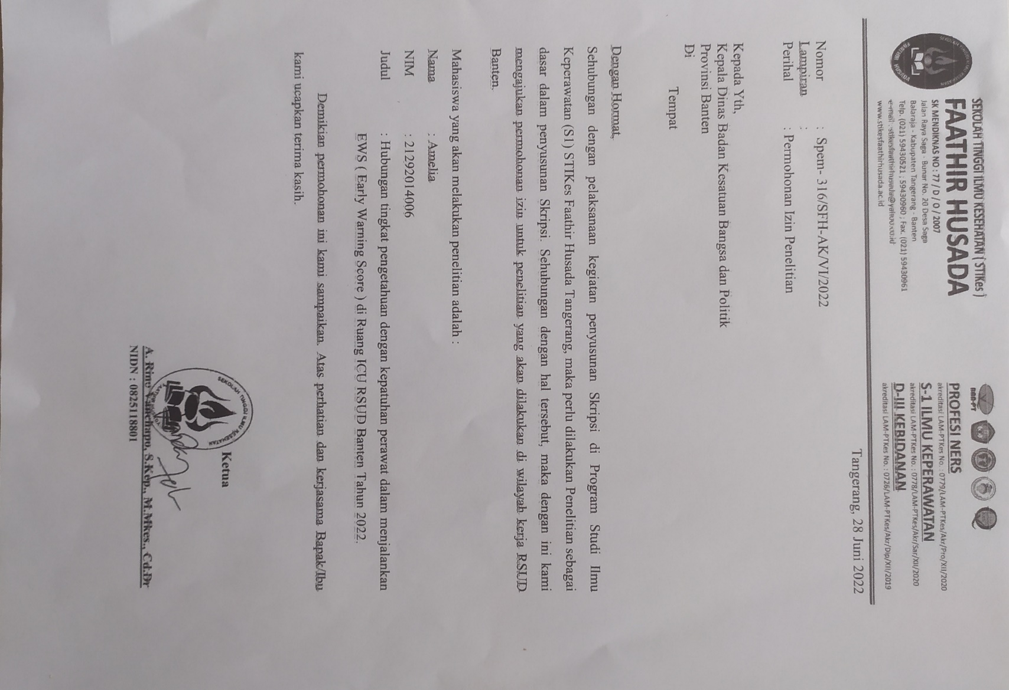

B

Lampiran 6

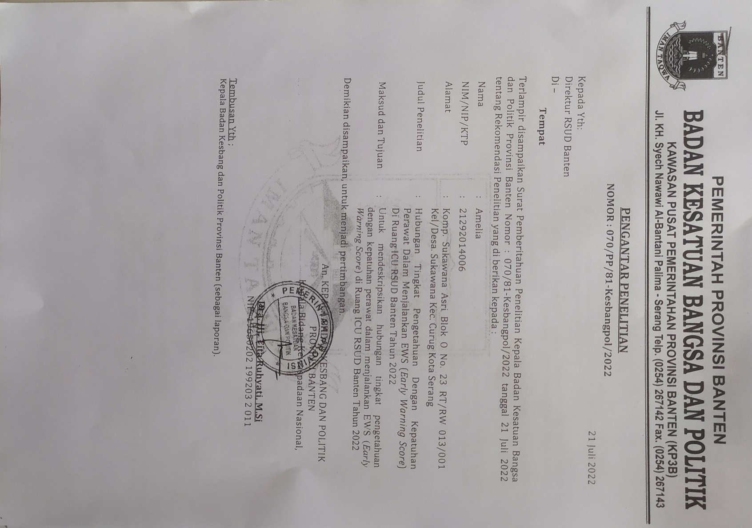

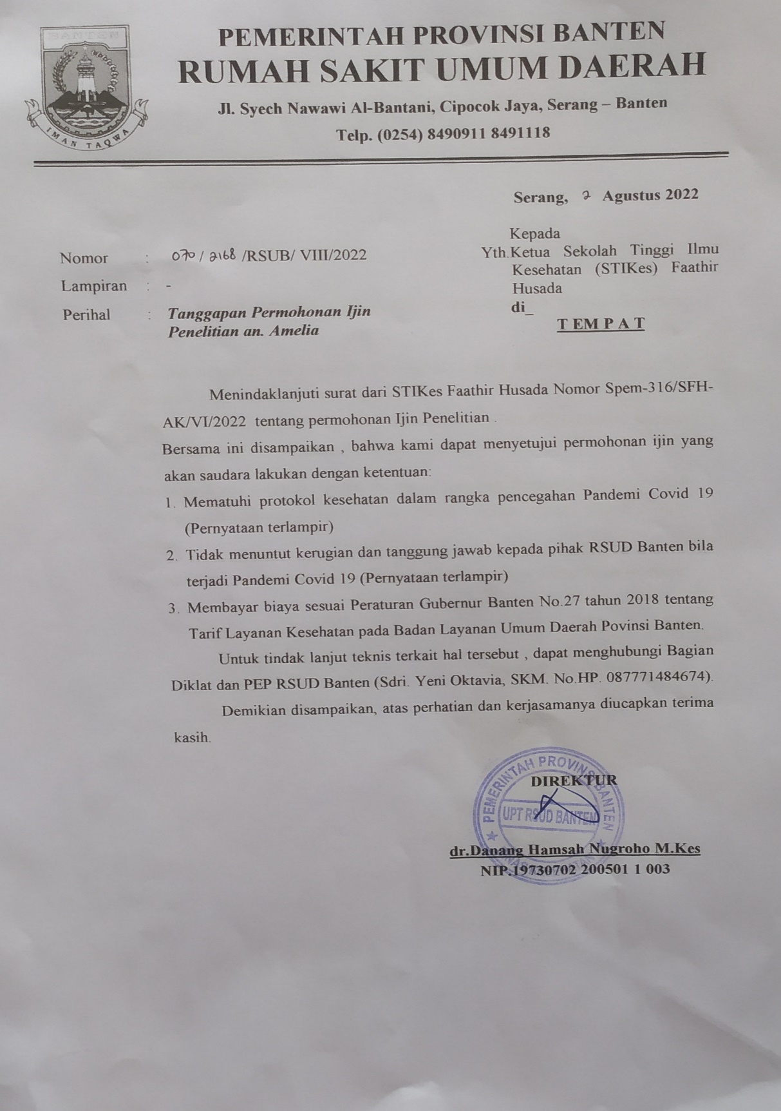 Lampiran 7

Lampiran 8

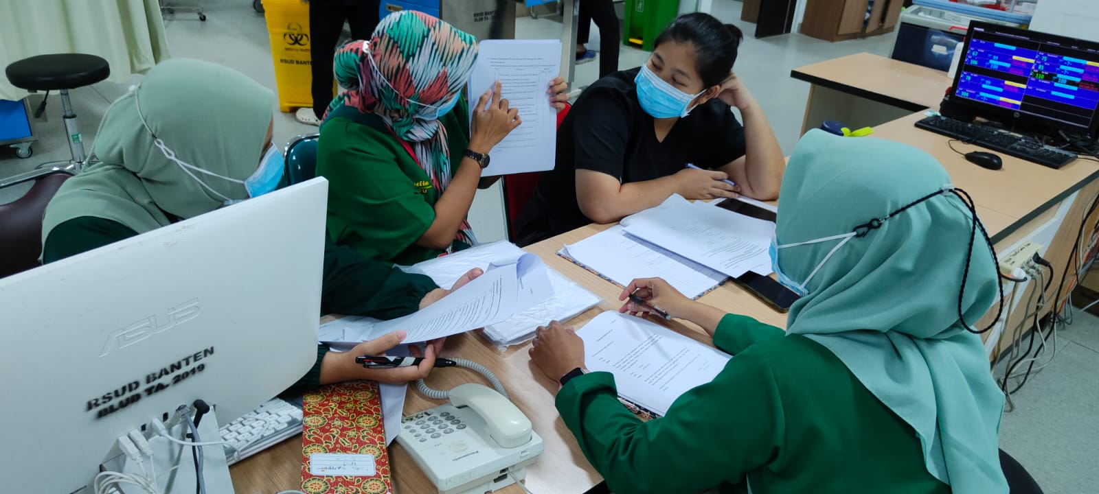

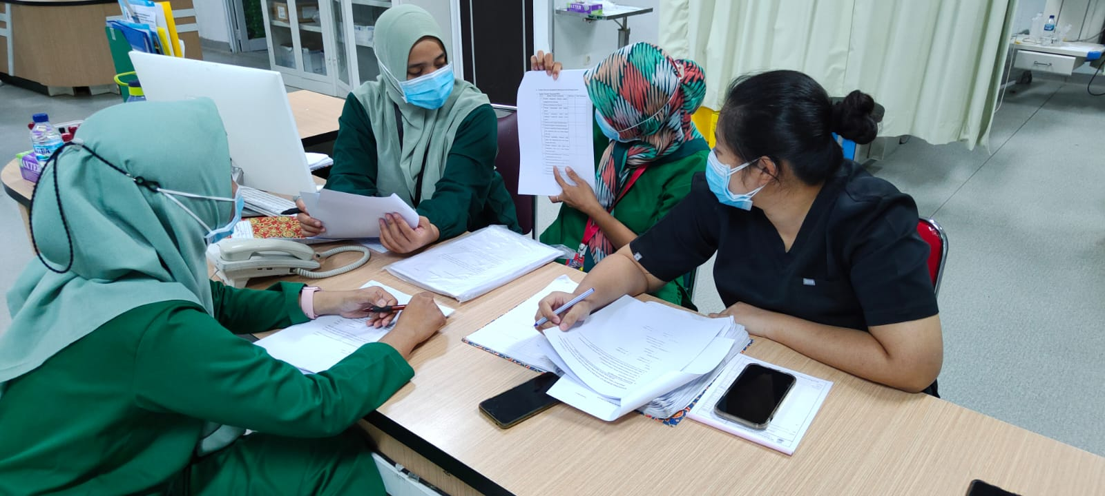

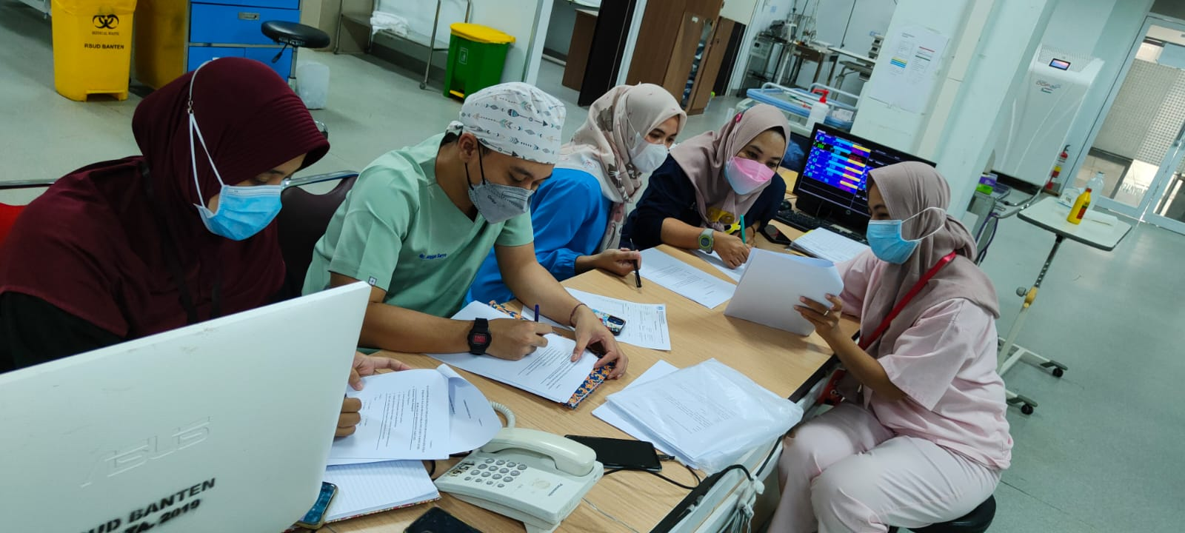

Lampiran 9

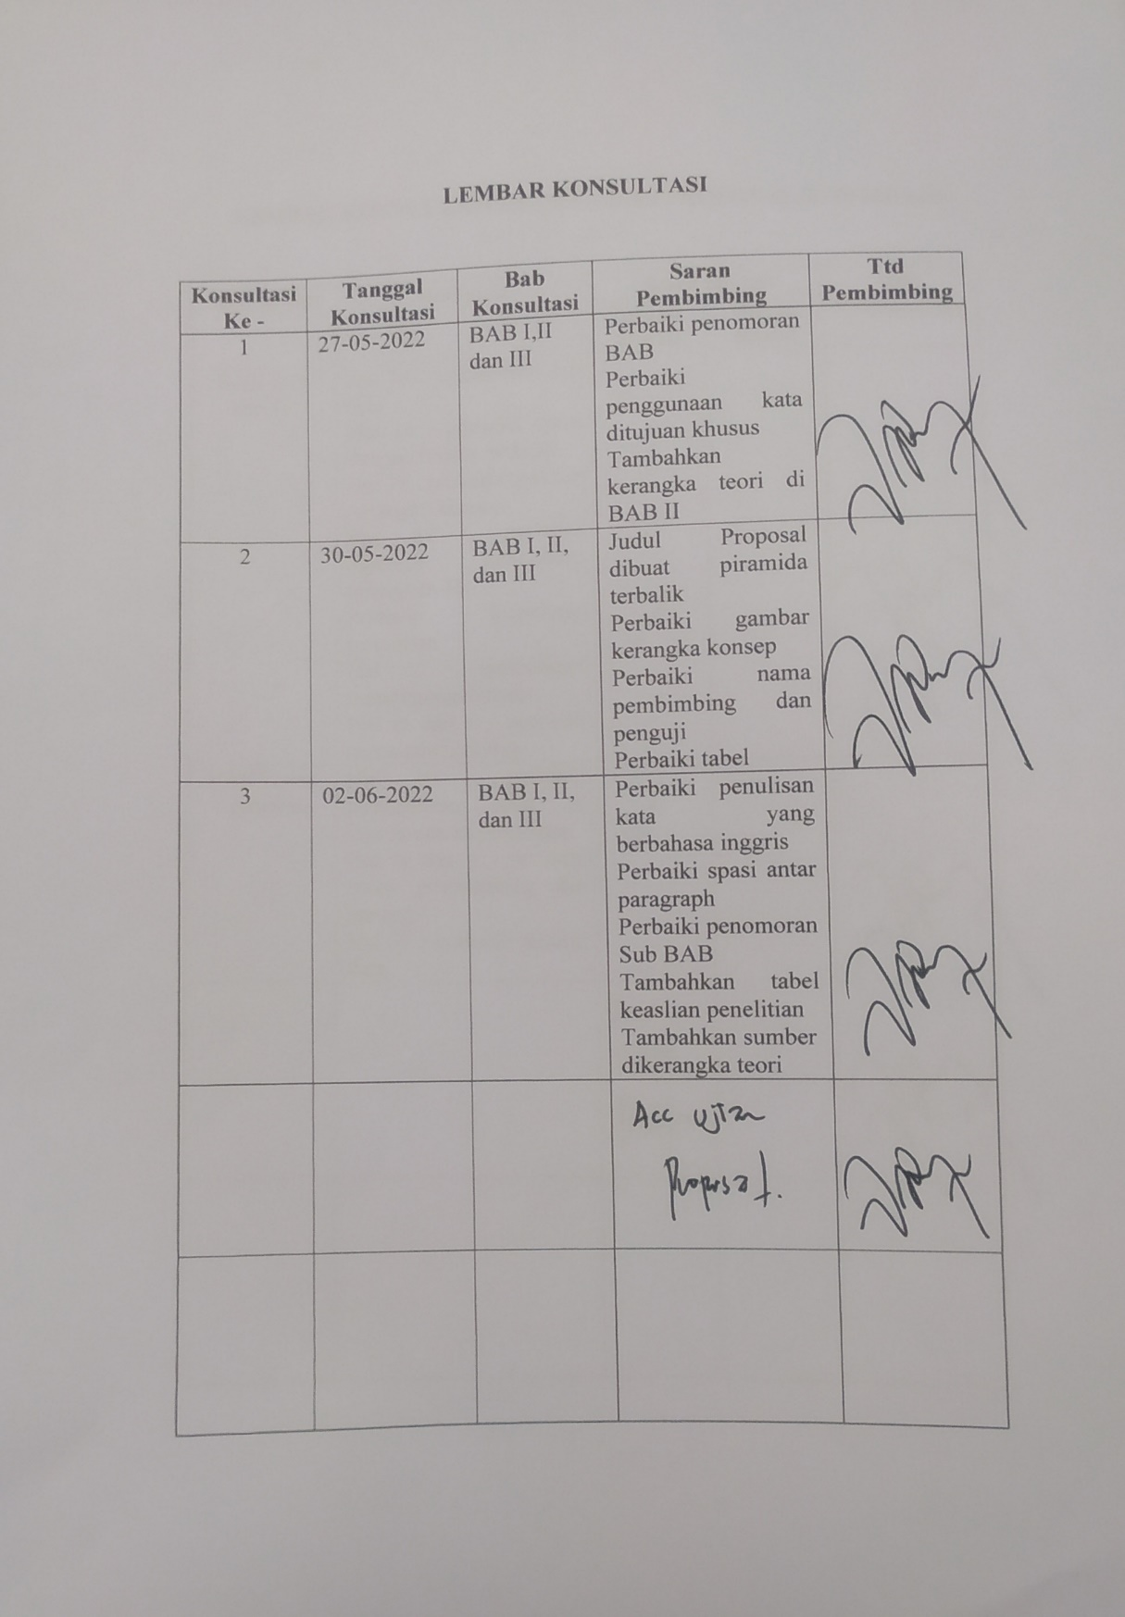

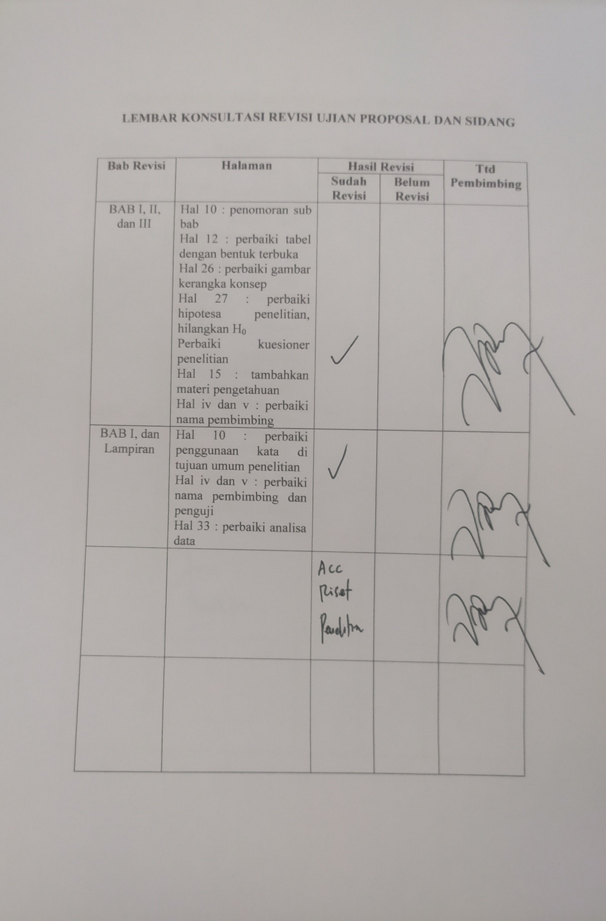

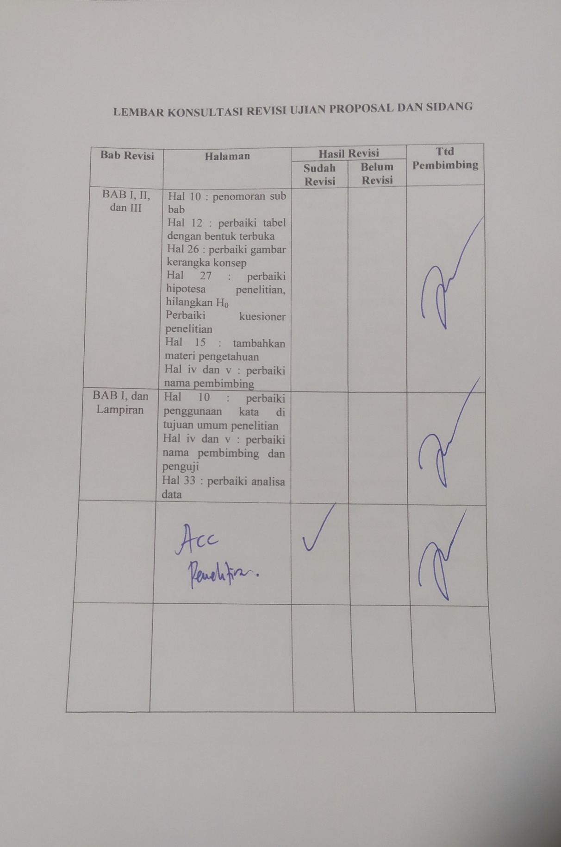

Lampiran 10

Data demografi

|  |  |  |  |
| --- | --- | --- | --- |
| **NO** | **USIA** | **JENIS KELAMIN** | **PENDIDIKAN** |
| 1 | 1 | 1 | 1 |
| 2 | 1 | 1 | 1 |
| 3 | 1 | 1 | 1 |
| 4 | 1 | 1 | 1 |
| 5 | 1 | 2 | 1 |
| 6 | 1 | 2 | 1 |
| 7 | 1 | 2 | 1 |
| 8 | 1 | 1 | 1 |
| 9 | 2 | 1 | 1 |
| 10 | 2 | 1 | 1 |
| 11 | 2 | 1 | 1 |
| 12 | 2 | 2 | 2 |
| 13 | 3 | 2 | 2 |
| 14 | 2 | 2 | 2 |
| 15 | 2 | 2 | 2 |
| 16 | 2 | 2 | 2 |
| 17 | 2 | 1 | 2 |
| 18 | 2 | 1 | 2 |
| 19 | 2 | 1 | 2 |
| 20 | 1 | 1 | 1 |
| 21 | 1 | 1 | 1 |
| 22 | 1 | 2 | 1 |
| 23 | 2 | 2 | 1 |
| 24 | 2 | 2 | 1 |
| 25 | 2 | 2 | 1 |
| 26 | 1 | 1 | 1 |
| 27 | 1 | 1 | 1 |
| 28 | 1 | 1 | 2 |
| 29 | 1 | 1 | 2 |
| 30 | 2 | 2 | 1 |
| 31 | 2 | 2 | 1 |
| 32 | 2 | 2 | 1 |
| 33 | 1 | 1 | 2 |
| 34 | 1 | 1 | 2 |
| 35 | 1 | 1 | 2 |
| 36 | 1 | 2 | 1 |
| 37 | 2 | 2 | 1 |
| 38 | 3 | 1 | 1 |
| 39 | 1 | 2 | 1 |
| 40 | 3 | 1 | 1 |

Kuesioner tingkat pengetahuan

|  |  |  |  |  |  |  |  |  |  |  |  |  |  |  |  |  |  |  |  |  |
| --- | --- | --- | --- | --- | --- | --- | --- | --- | --- | --- | --- | --- | --- | --- | --- | --- | --- | --- | --- | --- |
| X1.1 | X1.2 | X1.3 | X1.4 | X1.5 | X1.6 | X1.7 | X1.8 | X1.9 | X1.10 | X1.11 | X1.12 | X1.13 | X1.14 | X1.15 | X1.16 | X1.17 | X1.18 | X1.19 | X1.20 | X1_TOTAL |
| 1 | 1 | 1 | 1 | 1 | 1 | 0 | 1 | 1 | 1 | 1 | 1 | 1 | 0 | 1 | 1 | 1 | 1 | 1 | 1 | 18 |
| 1 | 1 | 1 | 1 | 0 | 1 | 1 | 1 | 0 | 0 | 1 | 1 | 0 | 1 | 1 | 1 | 0 | 1 | 0 | 1 | 15 |
| 1 | 1 | 1 | 1 | 1 | 1 | 1 | 1 | 1 | 1 | 1 | 1 | 0 | 1 | 1 | 1 | 0 | 1 | 1 | 1 | 19 |
| 1 | 1 | 1 | 1 | 1 | 1 | 1 | 1 | 1 | 1 | 1 | 1 | 0 | 1 | 1 | 1 | 1 | 1 | 0 | 0 | 17 |
| 1 | 1 | 1 | 1 | 1 | 1 | 1 | 0 | 1 | 1 | 0 | 0 | 1 | 1 | 1 | 0 | 0 | 1 | 1 | 0 | 15 |
| 1 | 1 | 1 | 1 | 1 | 1 | 1 | 1 | 1 | 1 | 1 | 0 | 1 | 0 | 1 | 0 | 1 | 0 | 1 | 1 | 17 |
| 1 | 1 | 1 | 1 | 0 | 1 | 1 | 1 | 1 | 0 | 1 | 1 | 1 | 1 | 1 | 1 | 1 | 1 | 1 | 0 | 17 |
| 1 | 1 | 1 | 1 | 1 | 1 | 0 | 1 | 1 | 1 | 1 | 1 | 1 | 1 | 0 | 1 | 0 | 1 | 1 | 1 | 18 |
| 1 | 1 | 1 | 1 | 1 | 1 | 0 | 1 | 1 | 1 | 1 | 1 | 1 | 1 | 1 | 0 | 1 | 1 | 1 | 1 | 19 |
| 1 | 0 | 0 | 1 | 1 | 1 | 0 | 1 | 1 | 1 | 1 | 1 | 1 | 1 | 1 | 1 | 1 | 1 | 1 | 1 | 18 |
| 1 | 1 | 1 | 1 | 1 | 0 | 1 | 1 | 1 | 0 | 1 | 1 | 1 | 0 | 0 | 0 | 1 | 1 | 1 | 1 | 15 |
| 1 | 1 | 1 | 1 | 1 | 1 | 1 | 1 | 0 | 1 | 1 | 1 | 1 | 1 | 1 | 1 | 1 | 1 | 1 | 1 | 20 |
| 1 | 1 | 1 | 1 | 1 | 1 | 1 | 1 | 1 | 1 | 1 | 1 | 1 | 1 | 1 | 1 | 1 | 1 | 1 | 1 | 20 |
| 1 | 1 | 1 | 1 | 0 | 1 | 1 | 1 | 1 | 1 | 1 | 0 | 1 | 1 | 1 | 1 | 1 | 1 | 1 | 0 | 18 |
| 1 | 1 | 1 | 1 | 1 | 1 | 1 | 0 | 1 | 1 | 1 | 0 | 1 | 1 | 1 | 1 | 0 | 1 | 1 | 1 | 18 |
| 1 | 1 | 1 | 1 | 1 | 1 | 1 | 0 | 1 | 1 | 1 | 1 | 1 | 1 | 1 | 1 | 1 | 1 | 1 | 1 | 20 |
| 1 | 1 | 1 | 1 | 0 | 1 | 1 | 1 | 1 | 1 | 1 | 1 | 1 | 1 | 1 | 1 | 1 | 1 | 0 | 0 | 18 |
| 1 | 1 | 1 | 1 | 0 | 1 | 0 | 1 | 1 | 1 | 1 | 1 | 1 | 1 | 1 | 1 | 1 | 1 | 1 | 1 | 19 |
| 1 | 1 | 1 | 1 | 0 | 1 | 0 | 1 | 1 | 1 | 1 | 1 | 1 | 1 | 1 | 1 | 1 | 1 | 1 | 0 | 18 |
| 1 | 1 | 1 | 1 | 1 | 1 | 0 | 1 | 1 | 1 | 1 | 1 | 1 | 0 | 1 | 1 | 1 | 1 | 0 | 0 | 17 |
| 1 | 1 | 1 | 1 | 1 | 1 | 0 | 1 | 1 | 1 | 1 | 1 | 1 | 0 | 1 | 1 | 1 | 1 | 1 | 1 | 18 |
| 1 | 1 | 1 | 1 | 0 | 1 | 1 | 1 | 0 | 0 | 1 | 1 | 0 | 1 | 1 | 1 | 0 | 1 | 0 | 1 | 15 |
| 1 | 1 | 1 | 1 | 1 | 1 | 1 | 1 | 1 | 1 | 1 | 1 | 0 | 1 | 1 | 1 | 0 | 1 | 1 | 1 | 19 |
| 1 | 1 | 1 | 1 | 1 | 1 | 1 | 1 | 1 | 1 | 1 | 1 | 0 | 1 | 1 | 1 | 1 | 1 | 0 | 0 | 17 |
| 1 | 1 | 1 | 1 | 1 | 1 | 1 | 0 | 1 | 1 | 0 | 0 | 1 | 1 | 1 | 0 | 0 | 1 | 1 | 0 | 15 |
| 1 | 1 | 1 | 1 | 1 | 1 | 1 | 1 | 1 | 1 | 1 | 0 | 1 | 0 | 1 | 0 | 1 | 0 | 1 | 1 | 17 |
| 1 | 1 | 1 | 1 | 0 | 1 | 1 | 1 | 1 | 0 | 1 | 1 | 1 | 1 | 1 | 1 | 1 | 1 | 1 | 0 | 17 |
| 1 | 1 | 1 | 1 | 1 | 1 | 0 | 1 | 1 | 1 | 1 | 1 | 1 | 1 | 0 | 1 | 0 | 1 | 1 | 1 | 18 |
| 1 | 1 | 1 | 1 | 1 | 1 | 0 | 1 | 1 | 1 | 1 | 1 | 1 | 1 | 1 | 0 | 1 | 1 | 1 | 1 | 19 |
| 1 | 0 | 0 | 1 | 1 | 1 | 0 | 1 | 1 | 1 | 1 | 1 | 1 | 1 | 1 | 1 | 1 | 1 | 1 | 1 | 18 |
| 1 | 1 | 1 | 1 | 1 | 0 | 1 | 1 | 1 | 0 | 1 | 1 | 1 | 0 | 0 | 0 | 1 | 1 | 1 | 1 | 15 |
| 1 | 1 | 1 | 1 | 1 | 1 | 1 | 1 | 0 | 1 | 1 | 1 | 1 | 1 | 1 | 1 | 1 | 1 | 1 | 1 | 20 |
| 1 | 1 | 1 | 1 | 1 | 1 | 1 | 1 | 1 | 1 | 1 | 1 | 1 | 1 | 1 | 1 | 1 | 1 | 1 | 1 | 20 |
| 1 | 1 | 1 | 1 | 0 | 1 | 1 | 1 | 1 | 1 | 1 | 0 | 1 | 1 | 1 | 1 | 1 | 1 | 1 | 0 | 18 |
| 1 | 1 | 1 | 1 | 1 | 1 | 1 | 0 | 1 | 1 | 1 | 0 | 1 | 1 | 1 | 1 | 0 | 1 | 1 | 1 | 18 |
| 1 | 1 | 1 | 1 | 1 | 1 | 1 | 0 | 1 | 1 | 1 | 1 | 1 | 1 | 1 | 1 | 1 | 1 | 1 | 1 | 20 |
| 1 | 1 | 1 | 1 | 0 | 1 | 1 | 1 | 1 | 1 | 1 | 1 | 1 | 1 | 1 | 1 | 1 | 1 | 0 | 0 | 18 |
| 1 | 1 | 1 | 1 | 0 | 1 | 0 | 1 | 1 | 1 | 1 | 1 | 1 | 1 | 1 | 1 | 1 | 1 | 1 | 1 | 19 |
| 1 | 1 | 1 | 1 | 0 | 1 | 0 | 1 | 1 | 1 | 1 | 1 | 1 | 1 | 1 | 1 | 1 | 1 | 1 | 0 | 18 |
| 1 | 1 | 1 | 1 | 1 | 1 | 0 | 1 | 1 | 1 | 1 | 1 | 1 | 0 | 1 | 1 | 1 | 1 | 0 | 0 | 17 |

Kuesioner kepatuhan perawat terhadap EWS

|  |  |  |  |  |  |  |  |  |  |  |  |  |  |  |  |  |  |  |  |
| --- | --- | --- | --- | --- | --- | --- | --- | --- | --- | --- | --- | --- | --- | --- | --- | --- | --- | --- | --- |
| **Y1.1** | **Y1.2** | **Y1.3** | **Y1.4** | **Y1.5** | **Y1.6** | **Y1.7** | **Y1.8** | **Y1.9** | **Y1.10** | **Y1.11** | **Y1.12** | **Y1.13** | **Y1.14** | **Y1.15** | **Y1.16** | **Y1.17** | **Y2.1** | **Y3.1** | **Y_total** |
| 1 | 1 | 1 | 1 | 1 | 1 | 1 | 1 | 1 | 1 | 1 | 1 | 1 | 1 | 1 | 1 | 1 | 1 | 1 | 19 |
| 1 | 0 | 1 | 1 | 1 | 1 | 0 | 1 | 1 | 0 | 1 | 0 | 1 | 1 | 0 | 1 | 1 | 0 | 1 | 13 |
| 1 | 1 | 1 | 1 | 1 | 1 | 1 | 1 | 0 | 1 | 1 | 1 | 1 | 0 | 1 | 1 | 1 | 0 | 1 | 16 |
| 1 | 1 | 1 | 1 | 1 | 1 | 1 | 1 | 0 | 1 | 1 | 1 | 0 | 1 | 1 | 0 | 0 | 1 | 1 | 15 |
| 1 | 1 | 0 | 0 | 0 | 1 | 1 | 1 | 1 | 1 | 1 | 1 | 1 | 1 | 0 | 1 | 1 | 1 | 1 | 15 |
| 1 | 1 | 1 | 1 | 1 | 1 | 1 | 1 | 1 | 1 | 0 | 1 | 1 | 1 | 1 | 1 | 1 | 0 | 1 | 17 |
| 1 | 1 | 1 | 1 | 1 | 1 | 1 | 1 | 1 | 1 | 1 | 1 | 1 | 1 | 1 | 1 | 0 | 1 | 1 | 18 |
| 1 | 1 | 1 | 1 | 1 | 0 | 1 | 0 | 0 | 1 | 1 | 1 | 1 | 1 | 1 | 1 | 1 | 1 | 1 | 16 |
| 1 | 1 | 1 | 1 | 1 | 1 | 1 | 1 | 1 | 1 | 1 | 1 | 1 | 1 | 1 | 1 | 1 | 1 | 1 | 19 |
| 1 | 1 | 1 | 1 | 1 | 1 | 1 | 1 | 1 | 1 | 1 | 1 | 1 | 1 | 1 | 1 | 1 | 1 | 1 | 19 |
| 1 | 1 | 1 | 1 | 1 | 1 | 1 | 0 | 0 | 1 | 1 | 1 | 0 | 0 | 0 | 1 | 1 | 1 | 1 | 14 |
| 1 | 1 | 1 | 1 | 1 | 1 | 1 | 1 | 1 | 1 | 1 | 1 | 1 | 1 | 1 | 1 | 1 | 1 | 1 | 19 |
| 1 | 1 | 1 | 1 | 1 | 1 | 1 | 1 | 1 | 1 | 1 | 1 | 1 | 1 | 1 | 1 | 1 | 1 | 1 | 19 |
| 1 | 1 | 1 | 1 | 1 | 1 | 1 | 1 | 1 | 1 | 1 | 1 | 1 | 1 | 1 | 1 | 1 | 1 | 1 | 19 |
| 1 | 1 | 1 | 1 | 1 | 1 | 1 | 1 | 1 | 1 | 1 | 1 | 1 | 1 | 1 | 1 | 1 | 1 | 1 | 19 |
| 1 | 1 | 1 | 1 | 1 | 1 | 1 | 1 | 1 | 1 | 1 | 1 | 1 | 1 | 1 | 1 | 1 | 1 | 1 | 19 |
| 1 | 1 | 1 | 1 | 0 | 1 | 1 | 1 | 0 | 1 | 1 | 1 | 0 | 1 | 1 | 1 | 1 | 1 | 1 | 16 |
| 1 | 1 | 1 | 1 | 0 | 1 | 1 | 1 | 1 | 1 | 1 | 0 | 1 | 1 | 1 | 1 | 1 | 1 | 1 | 17 |
| 1 | 1 | 1 | 1 | 1 | 1 | 1 | 1 | 1 | 1 | 1 | 1 | 1 | 1 | 0 | 1 | 1 | 1 | 1 | 18 |
| 1 | 1 | 1 | 1 | 1 | 1 | 1 | 0 | 0 | 1 | 1 | 1 | 0 | 0 | 1 | 0 | 1 | 1 | 1 | 14 |
| 1 | 1 | 1 | 1 | 1 | 1 | 1 | 1 | 1 | 1 | 1 | 1 | 1 | 1 | 1 | 1 | 1 | 1 | 1 | 19 |
| 1 | 0 | 1 | 1 | 1 | 1 | 0 | 1 | 1 | 0 | 1 | 0 | 1 | 1 | 0 | 1 | 1 | 0 | 1 | 13 |
| 1 | 1 | 1 | 1 | 1 | 1 | 1 | 1 | 0 | 1 | 1 | 1 | 1 | 0 | 1 | 1 | 1 | 0 | 1 | 16 |
| 1 | 1 | 1 | 1 | 1 | 1 | 1 | 1 | 0 | 1 | 1 | 1 | 0 | 1 | 1 | 0 | 0 | 1 | 1 | 15 |
| 1 | 1 | 0 | 0 | 0 | 1 | 1 | 1 | 1 | 1 | 1 | 1 | 1 | 1 | 0 | 1 | 1 | 1 | 1 | 15 |
| 1 | 1 | 1 | 1 | 1 | 1 | 1 | 1 | 1 | 1 | 0 | 1 | 1 | 1 | 1 | 1 | 1 | 0 | 1 | 17 |
| 1 | 1 | 1 | 1 | 1 | 1 | 1 | 1 | 1 | 1 | 1 | 1 | 1 | 1 | 1 | 1 | 0 | 1 | 1 | 18 |
| 1 | 1 | 1 | 1 | 1 | 0 | 1 | 0 | 0 | 1 | 1 | 1 | 1 | 1 | 1 | 1 | 1 | 1 | 1 | 16 |
| 1 | 1 | 1 | 1 | 1 | 1 | 1 | 1 | 1 | 1 | 1 | 1 | 1 | 1 | 1 | 1 | 1 | 1 | 1 | 19 |
| 1 | 1 | 1 | 1 | 1 | 1 | 1 | 1 | 1 | 1 | 1 | 1 | 1 | 1 | 1 | 1 | 1 | 1 | 1 | 19 |
| 1 | 1 | 1 | 1 | 1 | 1 | 1 | 0 | 0 | 1 | 1 | 1 | 0 | 0 | 0 | 1 | 1 | 1 | 1 | 14 |
| 1 | 1 | 1 | 1 | 1 | 1 | 1 | 1 | 1 | 1 | 1 | 1 | 1 | 1 | 1 | 1 | 1 | 1 | 1 | 19 |
| 1 | 1 | 1 | 1 | 1 | 1 | 1 | 1 | 1 | 1 | 1 | 1 | 1 | 1 | 1 | 1 | 1 | 1 | 1 | 19 |
| 1 | 1 | 1 | 1 | 1 | 1 | 1 | 1 | 1 | 1 | 1 | 1 | 1 | 1 | 1 | 1 | 1 | 1 | 1 | 19 |
| 1 | 1 | 1 | 1 | 1 | 1 | 1 | 1 | 1 | 1 | 1 | 1 | 1 | 1 | 1 | 1 | 1 | 1 | 1 | 19 |
| 1 | 1 | 1 | 1 | 1 | 1 | 1 | 1 | 1 | 1 | 1 | 1 | 1 | 1 | 1 | 1 | 1 | 1 | 1 | 19 |
| 1 | 1 | 1 | 1 | 0 | 1 | 1 | 1 | 0 | 1 | 1 | 1 | 0 | 1 | 1 | 1 | 1 | 1 | 1 | 16 |
| 1 | 1 | 1 | 1 | 0 | 1 | 1 | 1 | 1 | 1 | 1 | 0 | 1 | 1 | 1 | 1 | 1 | 1 | 1 | 17 |
| 1 | 1 | 1 | 1 | 1 | 1 | 1 | 1 | 1 | 1 | 1 | 1 | 1 | 1 | 0 | 1 | 1 | 1 | 1 | 18 |
| 1 | 1 | 1 | 1 | 1 | 1 | 1 | 0 | 0 | 1 | 1 | 1 | 0 | 0 | 1 | 0 | 1 | 1 | 1 | 14 |